TRANCE-FORMATION
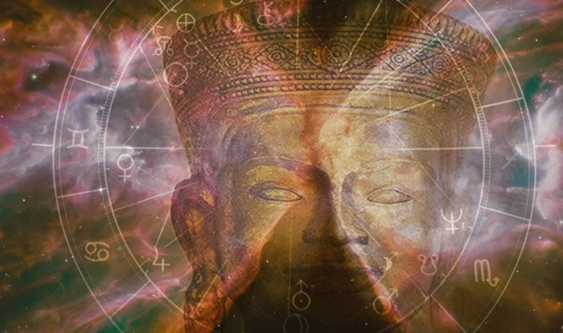
Work-Book

Neuauflage 2026

Online-Begleitung

von und mit
Günter Kerschbaummayr
www.matrix-coaching.at

INHALT

Inhaltsverzeichnis
Willkommen 4
Aufbau des Programms 6
Hinweise und Empfehlungen 6
Muss ich mich an die Reihenfolge der Kapitel halten? 6
Wozu so umfassend? 7
1. Roter Faden 8
1.1. Zellbewusstsein 8
Das System ist in unseren Zellen gespeichert 8
Veränderung durch Wechsel im Bewusstsein und in der Energie 9
Integration und Praxis 9
1.2. Kontemplation 10
Übungspraxis: Aus dem Herzen wahrnehmen 10
Kontemplation und Frequenzanhebung 11
1.3. Transformation 16
Das Wesen der Transformation 17
Keine klare Ausrichtung ohne Schattenbewusstsein 19
Der Pfad von Trance-Formation 19
2. Alte Matrix transformieren 23
2.1.Schatten der alten Matrix 23
Praxis: Kontemplation 25
2.2. Vertiefungsmöglichkeiten 26
3. Deine wahren Potenziale 27
3.1. Potenziale in Wunden und Schatten 27
Praxis: Kontemplation 29
3.2. Stimme des Herzens 30
Praxis: Kontemplation 31
3.3. Göttliche Matrix 32
Praxis: Kontemplation 34
3.4. Loslassen, Essenz, Fokus 34
Praxis: Kontemplation 35
4. Einstimmung Praxis 36
4.1. Bilder als Sprache des Unterbewusstseins 37
4.2. Setting und Inhalte 37
Raum, Hilfsmittel und Materialien 38
Loslassen, Essenz, Fokus: Deine Inhalte 39
Praxis: Liste und Bilder erstellen 40
4.3. Abdeckung der Augen 41
4.4. Aufrechte Sitzposition 42
4.5. Atemtechniken & aktive Zirbeldrüse 43
Die Verbindung von Körper, Geist und Bewusstsein 43
Trance und Fokusatmung 44
Aktivierung der Zirbeldrüse 45
DMT (Dimethyltryptamin) 46
Ujjayi-Atmung 47
Anleitung Ujjayi-Atmung mit Beckenboden- und Bauchaktivierung 48
Atemtechnik im Rahmen von Trance-Formation 49
4.6. Musik 50
Epische Musik 50
4.7. Vertrauen und Geduld 51
5. Praxis: Loslassen 53
Vom Verstehen zum Fühlen 54
5.1. Phase 1: Bereite dich vor 54
5.2. Phase 2: Aufwärmen 55
5.3. Phase 3: Power 55
5.4. AUDIO – Geführte innere Reise „Loslassen“ 57
6. Praxis: Essenz 59
6.1. AUDIO – Geführte innere Reise „Essenz“ 60
6.2. Öffnen deiner Essenz 60
Praxisvariante 1: Dein Bild als Bezugsrahmen 60
Praxisvariante 2: Aktive Zirbeldrüse als Bezugsrahmen 61
7. Praxis: Fokus 62
7.1. AUDIO – Geführte innere Reise „Fokus“ 63
7.2. Erschaffe eine neue Realität 64
8. Trance-Formation Gesamtprozess 66
8.1. AUDIO – Geführte innere Reise durch den gesamten Prozess „Loslassen, Essenz, Fokus“ 67
9. Gute Reise 67
10. Quellen und Vertiefungsliteratur 69
Breathwork & Trance 69
Vertiefend zu Candle Gazing und Kerzenfokus 70
Weitere Literaturquellen & Hintergrund 70
Moderne Quellen zu Praxis und Wirkung 70
Wissenschaftliche Indikatoren 71

Willkommen

Schön, dass du hier bist!
Ich freue mich, dass du dich nun in TRANCE-FORMATION vertiefen möchtest! Mit hoher Wahrscheinlichkeit wirst du Erfahrungen machen, die dich auf eine völlig neue Ebene tragen.
Wir leben in einer Zeit des Übergangs – einer Schwelle, an der wir uns von alten, einschränkenden Emotionen und Mustern lösen dürfen. Diese unsichtbaren Bänder halten uns in den niedrigen Frequenzen unseres Seins gefangen und hindern uns daran, unser wahres Sein zu entfalten.
Nicht zufällig bewegen wir uns hier im Rahmen von Matrix Coaching: Wir vollziehen den Wandel von der alten Matrix in die göttliche Matrix.
Die göttliche Matrix entfaltet unser wahres Menschsein, indem sie die oberen Energiezentren und deren Frequenzen aktiviert.

Wichtig ist es, am Beginn zu betonen, dass ich mich natürlich auf die alte Matrix beziehe, denn viele Beschränkungen des alten Paradigmas stecken tief in unseren Zellen.
Es ist wesentlich, dass wir uns dessen bewusst sind, denn nur so können wir eine tiefe Erkenntnis gewinnen: dass wir einen hohen Freiheitsgrad erlangen, wenn wir diese neuronalen und oft auch toxischen Energien tatsächlich hinter uns lassen.
Hinsehen, was ist – jedoch nicht mitschwingen – Fokus auf unsere wahren Potenziale, die tief in uns stecken.

Ich wünsche dir gute Erkenntnisse und bereichernde Erfahrungen auf deiner Reise und freue mich jetzt schon darauf, dich strahlen zu sehen.

VIDEO 1 – Herzlich Willkommen

Aufbau des Programms
Das Online-Programm ist in zwei Teilen gestaltet: Bewusstsein und Energie.
Teil 1, Kapitel 1–3: Schwerpunkt auf Bewusstsein (tieferes Wissen)
In den ersten Kapiteln nähren wir deinen Geist. Wir vertiefen uns in die Grundlagen und das Fundament. Ebenso erhältst du detaillierte Anleitungen und wertvolle Tipps für deine Übungspraxis.
Mit diesem inhaltlichen Rahmen schaffen wir den Boden für den Praxisteil – was du hinter dir lassen kannst und für die Entfaltung dessen, was das Leben dir zeigen möchte.

Teil 2, Kapitel 4–8: Schwerpunkt auf Energie (Praxis)
Im Praxisteil wandelst du die Energie in deinem Körper und erschaffst so deine neue Realität. Mithilfe der Kontemplationen aus dem ersten Teil und geführten Trance-Reisen verbindest du dich mit deiner Essenz.
Was dann möglich wird, kannst du dir im Tagesbewusstsein noch nicht vorstellen. Etwas völlig Neues zeigt sich meist.

Kapitel 9–10: Abschluss und Quellen zu Trance-Formation
Es ist mir ein Anliegen, mit diesem Programm dir ein möglichst umfassendes Bild zu geben und die zentralen Aspekte aufzubereiten.
Quellen und Pioniere, deren Werke und Lehren mich inspiriert und auf meinem Weg begleitet haben, kann ich dir von Herzen empfehlen.

Hinweise und Empfehlungen

Muss ich mich an die Reihenfolge der Kapitel halten?
Selbstverständlich kannst du dich im Programm frei bewegen, jene Kapitel überspringen, die für dich zu sehr in die Theorie gehen. Die Reihenfolge ist in dieser Form zu empfehlen, du kannst jedoch für dich je nach Relevanz Schwerpunkte setzen.
Aus meiner eigenen Erfahrung und den Rückmeldungen von Teilnehmenden kann ich dir jedoch sagen, dass es sich lohnt, langsam in das Programm einzusteigen und dir Zeit für die einzelnen Schritte zu nehmen.
Auch wenn du direkt mit dem Praxisteil beginnen möchtest, empfehle ich dir, zunächst die Grundlagen auf dich wirken zu lassen. Sie schaffen den Boden für die spätere Praxis und fördern eine tiefere Integration.
Das gesamte Programm besteht aus Videos und begleitenden Texten. Die Texte sind dabei nicht einfach eine Verschriftlichung der Videos, sondern vertiefen und ergänzen die Inhalte der Videos. Du kannst das Programm also grundsätzlich auch nur über die Videos absolvieren. Dabei würde dir jedoch ein wesentlicher Teil des theoretischen Wissens und der ergänzenden Inhalte fehlen.
Es geht explizit nicht darum, durch die Übungen zu „huschen“, sondern dich wahrhaftig mit dir hinzusetzen und dir die notwendige Aufmerksamkeit und Zeit zu schenken.
Gib dir die Zeit, die dieses sehr umfassende Programm braucht, um wirklich zu verstehen, zu erfahren und zu integrieren. Genau das macht den Unterschied.

Wozu so umfassend?
Es ist wichtig, zu verstehen, was wir warum tun und wozu es dient.
Bewusstsein + Energie = Realität
Entsprechend ist mir wichtig, dass wir eben dieses Bewusstsein schaffen: Bewusstsein für unser Wesen, für unsere Wunden und Schatten, aber eben auch für unsere enormen Potenziale. Vor allem aber wie wir den Wandel von der alten in die göttliche Matrix meistern. Dabei geht es um das Bewusstsein für kollektive Systeme, wie sie wirken, und jene Prozesse, wie wir diese Transformation beschreiten.
Zudem ist es mein Anliegen, deine Eigenermächtigung und Kreativität zu fördern. So beginnst du, dir die hier empfohlene Praxis zu eigen zu machen und sie für dich zu adaptieren.
Wie du beim Lesen fühlen wirst, sind alle Inputs durch meine jahrelange Anwendung erprobt.
Gleichzeitig gilt wie immer der Grundsatz: Prüfe alle Aussagen und Anleitungen auf Stimmigkeit. Du bist der einzige Gradmesser. Es geht darum, dass du dich zu jedem Zeitpunkt sicher und gut eingebettet fühlst.

1. Grundlagen

Lass uns gemeinsam in die Grundlagen eintauchen, die deiner Erkenntnis dienen sollen und den theoretischen Unterbau des Programms bilden.
Damit möchte ich das Verständnis schaffen, wie Bewusstsein und Energie zusammenspielen und damit ein gutes Fundament für deine Praxisarbeit legen.
Du wirst erkennen,
- welche Kraft in unserem Körper und in unseren Zellen innewohnt;
- welche Parameter es für eine gelingende Veränderung und Transformation hilfreich sind;
- warum die Praxis von Kontemplation und Herzöffnung der alles verändernde Schlüssel sind.

1.1. Zellbewusstsein
VIDEO 2 – Grundlagen

Das System ist in unseren Zellen gespeichert
Bereits in der Schule wurden wir auf jene Parameter konditioniert, die dem System dienen. Wir wurden „erzogen“, dass wir dem System dienen.
Wer aber ist das System, und welche Interessen liegen darin verborgen?
Seit 2020 haben wir die Gelegenheit, uns damit zu beschäftigen und dem auf die Spur zu gehen. Wir dürfen zudem wissen, dass diese Wirkkräfte weit in unsere Ahnenlinie hineinreichen.
Sind wir uns bewusst, was das bedeutet? Sind wir uns zudem bewusst, dass dies auch in unserer DNA, in unseren Körpern, steckt?
Ob wir wollen oder nicht – das System und seine Ausprägungen sind tief in unserem Körper und in unsren Zellen verankert.
Es geht um Anpassungsnotwendigkeiten (Saturn) sowie Manipulationen (Pluto) u.a. durch die Medien; gesteuert durch die Supermächtigen und Superreichen.

Veränderung durch Wechsel im Bewusstsein und in der Energie
Wie du bestimmt schon erfahren hast, fühlt sich ein Kampf gegen das System in und um uns, nicht erhebend an. Im Gegenteil, wir bleiben dadurch im gleichen gefangen; wir befeuern die alte Matrix paradoxerweise sogar noch mehr.
Die Lösung für ein Problem kann niemals auf der Ebene gefunden werden, auf der das Problem entstanden ist. Das ist uns seit Albert Einstein klar, der dies ausdrückte. Nicht nur er, auch die Konstruktivisten!
„Probleme kann man niemals mit derselben Denkweise lösen,
durch die sie entstanden sind.“ (Albert Einstein)
Wir müssen für die Lösungsentwicklung auf eine andere Ebene.
Das ist eine kollektive Herausforderung in dieser nunmehrigen Luftepoche, die rund 200 Jahre andauern wird und mit Pluto im Zeichen Wassermann bis 2044 auf Hochtouren läuft. Die Welt verändert sich grundlegend – also macht es Sinn, sich auf diesen Systemwechsel in Richtung Freiheit einzustimmen.

Integration und Praxis
Mit Trance-Formation aktivierst du diese neue Ebene: Du integrierst die Geschenke deiner Erfahrungen und Herausforderungen und beginnst zugleich, auch deine Zellen und deinen Körper von den entsprechenden Programmen zu befreien.
Auf einer tieferen Ebene deines Seins wirst du dadurch neu wahrnehmen und neue Erkenntnisse gewinnen, die vieles verändern.

1.2. Kontemplation

VIDEO 3 – Kontemplation Teil 1
Der Prozess der persönlichen Transformation beginnt oft mit den richtigen Fragen.
Kontemplation bietet einen sanften Rahmen, in dem du deinen Fragen Raum und Zeit schenkst.
Das Leben – die göttliche Matrix – wird dir immer Antworten geben. Wenn du dich vertrauensvoll hingibst, werden deine Fragen gehört, und du brauchst nur mehr deine Frequenzen auf Empfang zu stellen.
Erhältst du keine oder unklare Botschaften, dann liegt es oftmals an der Unklarheit der Frage. Eine der wichtigsten Hinweise für die Kontemplation:
Achte auf eine präzise Fragestellung.

Übungspraxis: Aus dem Herzen wahrnehmen
- Atme in deiner Vorstellung entlang der Pranaröhre, entlang deiner Wirbelsäule.
- Visualisiere, fühle den Energiefluss.
- Mach sowohl beim Einatmen als auch beim Ausatmen jeweils einen kurzen Halt. Fühle den Raum dazwischen.
- Wiederhole diese Bewegung ein paar Mal, bis du fühlst, dass du weit(er) und ruhig(er) bist.
- Richte dann die Aufmerksamkeit auf dein Herz und verweile in dieser Zuwendung.
- Hast du vorgängig eine Frage oder ein Thema gewählt, blicke nun wohlwollend und freudig neugierig mit deinem offenen Herzen darauf. Und beobachte.

Mit dieser inneren Ausrichtung lässt du die Antworten jenseits des Denkens auf natürliche Weise aus einer tieferen Ebene in dir auftauchen.
Wichtig ist, dass du dir immer wieder Pausen gönnst, um dich deinen Fragen zu widmen. Alle Antworten, die in unserem Bewusstsein aufsteigen brauchen eine gewisse Tiefe, damit sie nicht als Gedanke verpuffen, sondern wirklich in unserem Geist und in unserer DNA ankommen.
Antworten aus dem Herzen sind essenziell.
Wie verändert sich die Spannungssituation, wenn du diese aus dem Herzen betrachtest?

Kurze Praxis:
Nimm dir ein konkretes Beispiel und erinnere dich, wie sich dieser Zustand anfühlt. Lege nun die Hand auf dein Herz, konzentriere dich dabei ebenfalls auf dein Herz und beobachte den Unterschied.

Ein rein kognitives Verstehen reicht in vielen Fällen nicht aus. Es braucht ein tiefes Eintauchen in unseren Geist – und die Möglichkeit der Integration.

Kontemplation und Frequenzanhebung
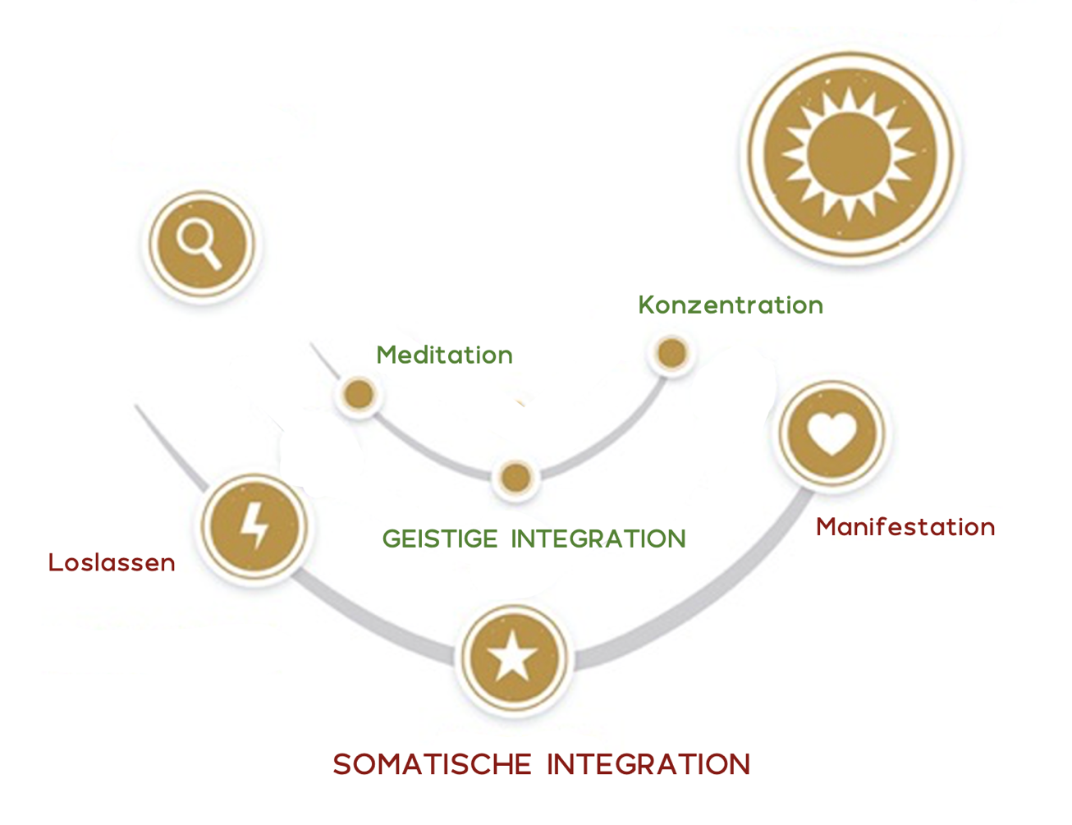
Stufe 1 Kontemplation
Es ist wichtig, dass wir das kognitive und äußere Oberflächenrauschen des Alltags verlassen, um in den Raum des Fühlens und Spürens einzutreten. In meiner Praxis haben sich über viele Jahre hinweg zwei Ebenen als besonders hilfreich erwiesen: die geistige Integration durch Kontemplation und die somatisch-zelluläre Integration durch Trance-Formation.
Kontemplation ist eine tiefe, stille Form der Innenschau – eine Mischung aus Meditation und Konzentration. Das Wesen besteht darin, leer zu werden, die Gedankenprozesse ziehen zu lassen und in ein tiefes Fühlen in den oberen Energiezentren einzutauchen.
Es braucht Pausen und Stille.
Mehrfach am Tag und auch im Rahmen dieses Formats kannst du dich darin üben, einen Gedanken oder eine Frage fokussiert zu halten und dich in einer entspannten Atmosphäre darauf zu konzentrieren. Die oben beschriebene Atempraxis mit der Hinwendung deiner Aufmerksamkeit auf dein Herz ist eine Erweiterung zur Ursprungsform der Kontemplation nach Richard Rudd.
Er beschreibt im Rahmen der Gene Keys die „Kunst des Kontemplierens“ als wesentliches Element der Erkenntnisgewinnung, durch die wir Licht in unsere Schatten bringen und darin die Gaben auf dem Weg zu unserer Essenz erkennen – bis hin zu den Siddhis.
In diesem Rahmen lade ich dich ein, es ganz einfach zu halten und dennoch immer wieder konzentriert bei den Fragen zu bleiben, sodass die Antworten aus den höheren Frequenzen in dir sich zeigen können. Atme dabei in der beschriebenen Art mit dem Fokus auf dein Herz.
Weiter unten noch ein kleines Bild, das sich vom Grundprinzip wie ein roter Faden durch meine Arbeit zieht. Ohne allzu tief hier einzusteigen, ist folgende Kernaussage darin enthalten:
Im Paradigma der alten Matrix wurden wir in den unteren Energiezentren im Überlebensmodus förmlich gefangen gehalten. Es ist das Prinzip der patriarchal beschränkenden Hierarchie, das uns mental, emotional und materiell steuert.
Uns daraus zu befreien ist der Weg des Herzens – und damit aktivieren wir die Energien der oberen Zentren. Das ist der Weg vom Schatten in die Gaben der Potenziale und noch weiter in das göttliche Bewusstsein.

Von der Kontemplation (Geist) zur Frequenzanhebung (Körper: DNA & Zellen)
Das ist der Pfad des Bewusstseins, der durch Kontemplation als Weg der Selbsterleuchtung beschritten wird und zudem noch vertieft werden kann. Vieles von dem, was wir in der alten Matrix an Konditionierungen abgespeichert haben, steckt nicht nur in unserem Geist, sondern auch im Körper.
Wichtig: Wieder sei betont, dass wir besonders im Paradigma der alten Matrix jene Schatten sehen können, die beleuchtet werden können, um das Wesen dessen zu verstehen, wohin uns unsere Reise führt. Somit ist dies ein Zugang, der dir die unmittelbarsten Potenziale zeigt, die wir ansonsten übersehen könnten. Diese Haltung macht den großen Unterschied.
Im Buch, als auch im eBook zu NEUES WACHSTUM gehe ich auf die untenstehende Grafik näher ein. Sie bildet die Struktur für den Übergang der alten Matrix (Schatten und niedere Frequenzen) in die göttliche Matrix (Potenziale und höhere Frequenzen). Mehr dazu findest du im Online-Programm NEUES WACHSTUM.
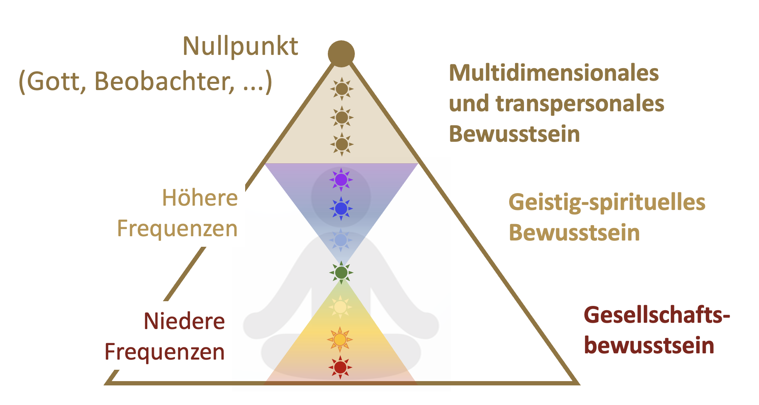

Lass das Bild zu diesen Zeilen mal wirken, wo auch die astrologischen Archetypen angeführt sind, die besonders relevant sind in einer weiteren Vertiefung.
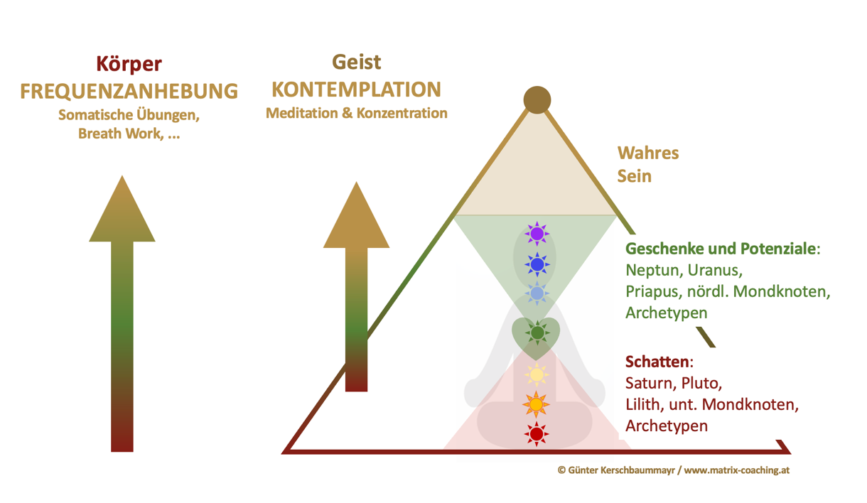
Bei einem sehr fortgeschrittenen Geist kann seine fokussierte Kraft und Frequenz auch auf Körperebene wirken und ähnliche Effekte haben, wie wir es in weiterer Folge durch entsprechende Atem- und Trancepraxis üben werden.
Du wirst merken, dass dies möglich ist, wenn dein Geist auf einer hohen Frequenz deiner Essenz tanzt. Das sei betont und mag auch das Ziel sein. Ab einem bestimmten Zeitpunkt wirst du dies erfahren – wenn in deinem Gehirn die entsprechenden Areale etabliert sind. Dazu dient eben unsere somatische Praxis. Sie befreit nicht nur deine Zellen, sondern stellt auch neue Vernetzungen im Gehirn her.
Umgekehrt gilt: Wenn du mehr Aufmerksamkeit auf die Kontemplation legst, stärkt dies die somatische Praxis, da der Grad der Fokussierung sowie die Klarheit deiner Intention und Fragestellung bereits gegeben sind. Ich hebe dies deswegen hervor, weil die Präferenzen oft unterschiedlich sind und sich beide ergänzen.
In diesem Rahmen arbeiten wir mit Fragen und deinen Erkenntnissen, die vorab durch Kontemplation geboren werden.
Auf einer anderen Ebene jedoch zeigt auch der Körper (1. Energiezentrum) Symptome, oder das, was du wirklich wirklich WIRKLICH willst (2. Energiezentrum), verändert sich, je mehr du dich von alten Programmen löst.
In einer weiteren Vertiefung kannst du auch die Botschaften aus deinem Geburtshoroskop und den Gene Keys mit dieser Praxis verbinden. Die Gene Keys sind in der Grafik implizit ersichtlich mit Schatten, Potenzialen und den Siddhis auf der Ebene unseres wahren Seins und der Essenz.
Bei der Horoskop-Analyse gibt es ebenso Entsprechungen, die archetypisch eine höhere Wahrscheinlichkeit haben, dass wir Sinn in den entsprechenden Ebenen finden, wie du in der Grafik ebenfalls siehst. Zu betonen ist jedoch, dass jeder Archetyp niedere und höhere Frequenzen an Bewusstheit in sich trägt.
Das sei nur als Nebenbemerkung hier hinterlassen, falls du dir mit der Kontemplation und den Übungen noch eine Ergänzung oder Präzisierung wünschst.

VIDEO 4 – Kontemplation Teil 2

Somatische Integration (Frequenzanhebung und Transformation)
Bei tieferliegenden Themen, die emotional gespeichert und bis in unsere Zellen verankert sind, braucht es eben zusätzliche körperorientierte Ansätze. Hier haben sich besonders transformative Atemtechniken sowie die Aktivierung der Zirbeldrüse als kraftvolle Werkzeuge bewährt. Sie helfen, Blockaden zu lösen und neue Frequenzen im Körper zu verankern.
Diese beiden Schichten – die kontemplative Tiefe und die körperliche Integration – ermöglichen es, dass Erkenntnis nicht nur im mentalen Bereich bleibt, sondern auch auf Zellebene erfahrbar wird. Das bringt erst Bewegung ins Leben.
Diese benötigen wir beim Lösungsprozess aus alten Mustern und für die Energie, Neues zu wagen.
Die Prinzipien sind ähnlich, nur die Tiefe ist unterschiedlich.
Je mehr Muster, Emotionen und Verletzungen im Körper und in den Nervenzellen stecken – die sich oft über Jahrzehnte angesammelt haben –, desto mehr braucht es aktivere Unterstützung, die auch auf somatischer Ebene und in unseren Nervenzellen wirkt.

1.3. Transformation

VIDEO 5 – Schattenreich beleuchten

Schicht für Schicht in das Wesen deiner Essenz
Transformation ist oft ein langer und langsamer Prozess. Es ist kein Schalter, den man einfach umlegt und dann ist es geschafft. Je tiefer wir gehen, desto mehr braucht es diese bewusste Erinnerung, dass wir uns Raum schenken und darauf vertrauen, dass alles zu seiner Zeit geschieht. Es ist ein Prozess der Reifung.
Dieser unterstützt dich dabei, Schicht für Schicht Altes zu lösen und Klarheit darüber zu gewinnen, worin deine Gaben und wahren Potenziale liegen.
Häufig zeigen sich diese gerade in der Erkenntnis, welche Geschenke in den Schatten und in der Überwindung unserer Begrenzungen und alten Konditionierungen verborgen sind.
Wenn wir unsere Wunden anerkennen,
können daraus oft wahre Wunder geschehen.
Das Wesen von Transformation liegt besonders in dieser Erkenntnis verborgen.
Das Neue ist erst dann möglich, wenn wir das Alte in jeder Hinsicht würdigen, die Botschaften des Lebens erkennen und diese als Geschenke integrieren. Dies stammt aus den Erkenntnissen deiner Vergangenheit und aus der Weisheit der Tiefe deines Seins. Dann hat Loslassen eine andere Signatur.
Damit schaffst du die Basis für das Neue und aktivierst die Impulse und Kräfte aus deiner Essenz. Du erfährst, wie du diese auf einen klaren Fokus bündelst.
Sie sind die Wegweiser und aktivieren damit das Quantenfeld deiner Potenziale, welches dir entsprechende Botschaften schicken kann, was nun das nächste Kapitel deiner Reise und deiner Evolution sein möchte.
Dies so zu sehen ist tiefe Manifestationskunst, denn sie wird nicht durch den kognitiven Verstand – oder den Willen des Egos – erzeugt, sondern durch die Weisheit des Lebens und durch bewusste Verbundenheit mit der Quelle allen Seins. Das sind jene Ebenen mit den höchsten Frequenzen und dem höchsten Energiefeld.

Das Wesen der Transformation
VIDEO 6 - Transformation

Es braucht Gewissheit und Akzeptanz, dass das, was wir in unserem Leben erfahren und erleben, immer einen Sinn hat.
Wir machen Erfahrungen, bekommen „Feedback“, lernen dadurch und sorgen für Korrekturen. Das ist Evolution!
Es gibt keine Fehler weder bei dir, noch im Universum!

Besonders dann, wenn sich ein Kontext schmerzhaft zeigt oder emotional bewegend ist, liegt darin ein enormes Potenzial. Oft verdrängen wir dies, und so rutscht die Erfahrung ab in den Bereich unserer Schatten und bleibt somit unbewusst. Die wahren Potenziale aus den Erfahrungen unseres Lebens bleiben uns somit verborgen.
Dies nur mal anzunehmen und die Botschaften darin zu erkennen, ist wesentlich, damit wir die wichtigsten Potenziale erkennen, die tatsächlich unser Leben verändern.
Wenn wir die Schatten unterdrücken, werden wir taub für die wesentlichen Botschaften! Mit dieser offenen Haltung des Annehmens gehen wir immer tiefer in den Kern unseres wahren Seins.
Dabei schaffen wir auch eines:
Wir erkennen unsere Muster, bringen Licht in die Schatten
und erkennen die Geschenke darin.
Wir öffnen dadurch immer mehr unser Herz
und öffnen damit den Kanal für unsere Intuition.
Schicht für Schicht nähern wir uns dem Kern unserer Essenz und den darin verborgenen Potenzialen, die uns den Fokus unserer Ausrichtung zeigen wollen.
Viele Erlebnisse werden dadurch in einen neuen Zusammenhang gebracht, wodurch sich ein neues Verständnis für unsere Muster und natürlich auch für die aktuelle Situation zeigt. Vor allem aber entsteht auch eine neue Perspektive auf die Frage, wohin uns das Leben führen möchte.
Durch das konkrete Erleben und Verständnis deiner persönlichen Transformation kann vieles neu gesehen und wahrgenommen werden. Das hilft uns in jedem unserer Prozesse.
Du erlebst hautnah das Wesen des Loslassens, spürst die Frequenzen deiner Essenz und erfährst, was es bedeutet, konkrete Impulse für deine Ausrichtung und deinen Fokus zu empfangen.
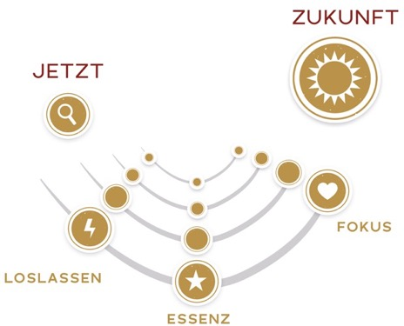

Wir lernen zudem, wie wir die geistigen Impulse aus der göttlichen Matrix wahrnehmen und dieser Intuition zu vertrauen. Das ist die Ebene unseres höheren Selbst oder unserer Essenz. Diese empfangenen Impulse sind dann möglich, wenn wir für einen befreiten Boden sorgen, der frei ist von Konditionierungen und persönlichen Egoabsichten. Eine vertrauensvolle und liebevolle Grundschwingung ist die Voraussetzung.
All das ist zwar auch ein kognitiver oder kontemplativer Prozess, aber wir steigen nun besonders in entsprechende Atempraxis und andere Praktiken mit starker neuronaler Trancewirkung ein und gelangen durch die Anhebung der Frequenzen auf eine neue Bewusstseinsebene.
Jeder von uns ist in seiner Essenz ein göttliches Wesen. Dies können wir nicht mit dem Verstand erfassen, sondern nur durch Erfahrungen auf den entsprechenden Ebenen des Bewusstseins.

Keine klare Ausrichtung ohne Schattenbewusstsein
VIDEO 7 – Klare Ausrichtung
Wichtig ist, dass wir zunächst mit den Schattenthemen der alten Matrix und den Potenzialen in unseren Wunden beginnen. Oft sehnen wir uns nach etwas, ohne uns dessen bewusst zu sein, was dem zugrunde liegt. Sich dem mehr zuzuwenden, ist entscheidend für all unser Streben und Sehnen.
Wonach streben wir? Was liegt dem zugrunde, wenn du Schicht für Schicht tiefer gehst?
Häufig finden wir auf einer tieferen Ebene eine Verletzung, die demnach im Schattenreich wohnt. Wir haben sie meist verdrängt. Unser Streben ist oft eine „Weg-von“-Strategie", die uns dadurch auch niemals ankommen lässt.
Das bedeutet, dass zuerst unsere Schatten und Wunden Zuwendung benötigen. Dadurch ändert sich unsere Ausrichtung!
Macht das Sinn?
Dazu folgenden Pfad, den wir für unsere Praxis verwenden:
- Verlassen der beschränkenden Konditionierungen aus der alten Matrix
- Erkennen der Potenziale, die wir in unseren Wunden und Schatten finden
- Öffnen des Herzens und all dessen, was sich daraus entfalten will
- Aktivieren der höheren Frequenzen der Göttlichen Matrix
Nehmen wir unsere Schatten nicht bewusst ins Blickfeld, ist es nur eine Frage der Zeit, bis wir mit ihnen Schatten konfrontiert werden. Bleiben sie unbewusst, reagieren wir mit Kompensation (schützt den Schatten) und Bypassing (überspringt den Schatten).

Der Pfad von Trance-Formation
In Trance-Formation beginnen wir in den unteren Energiezentren und gehen schrittweise nach oben.
Die vier Stationen (Alte Matrix, Wunden und Schatten, Stimme des Herzens, Göttliche Matrix), die wir für unsere Praxis nutzen, beginnen an der Basis und führen uns auf höhere Ebenen und Frequenzen.
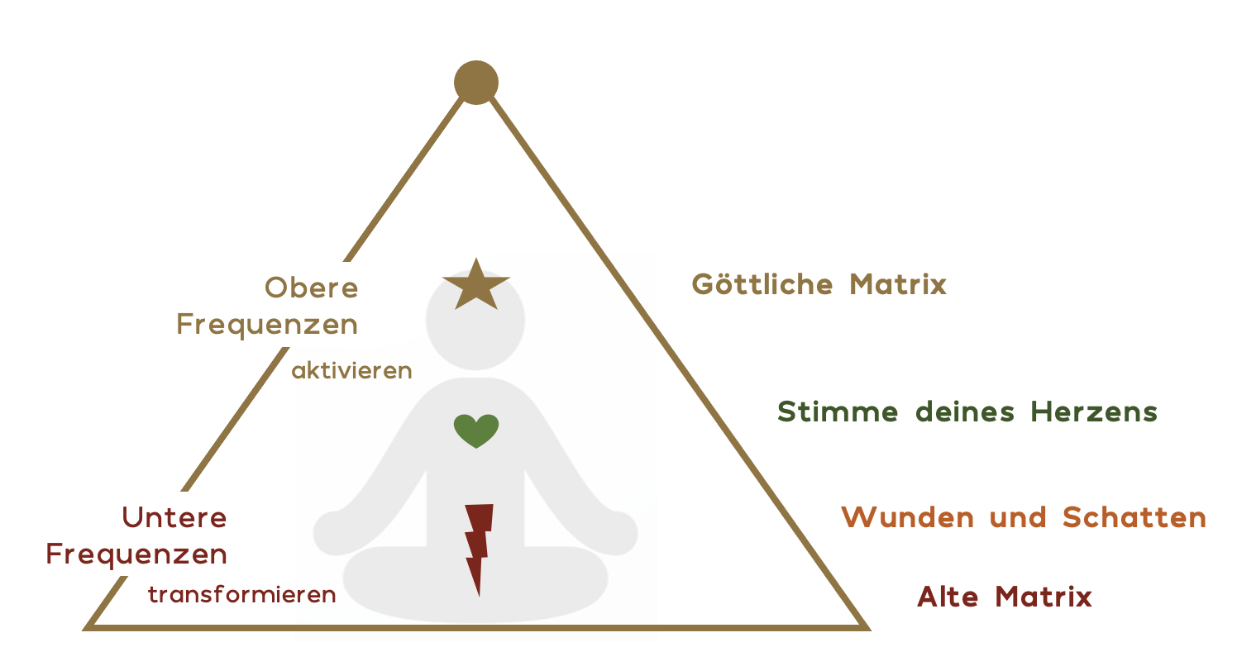
Das bedeutet nicht, dass die unteren Energiezentren damit synonym zu setzen sind. Dennoch wurden sie beherrscht von den Parametern der alten Matrix.
Hier wieder ein kleiner Exkurs, um diesen Zusammenhang herzustellen. Wenn wir das Thema des herrschenden Paradigmas kontemplieren, erkennen wir, dass primär die unteren drei Energiezentren dominieren. Nicht vielleicht in deiner Welt und in deinem Leben, jedoch schau mal auf die breitere Masse. Das ist eine sehr vereinfachte Darstellung der Steuerungsmechanismen der alten Matrix.
Dass wir diese Spitze, die im Solarplexus mündet, nun überwinden dürfen, führt uns in das Herz und die oberen Energiezentren. Damit aktivieren wir die göttliche Matrix. Der erste Schritt kann wieder darin bestehen, inwiefern wir uns dessen bewusst sind, und diese Beschränkungen erkennen. Wiederum ist darin ein sehr konstruktiver Zugang zu sehen und weniger etwas, was wir bekämpfen wollen. Nimm es an, erkenne und wende es an. Durch die Annahme gehen wir aus dem Widerstand und den jeweiligen Emotionen heraus. Dadurch haben wir schon eine größere und freiere Perspektive."
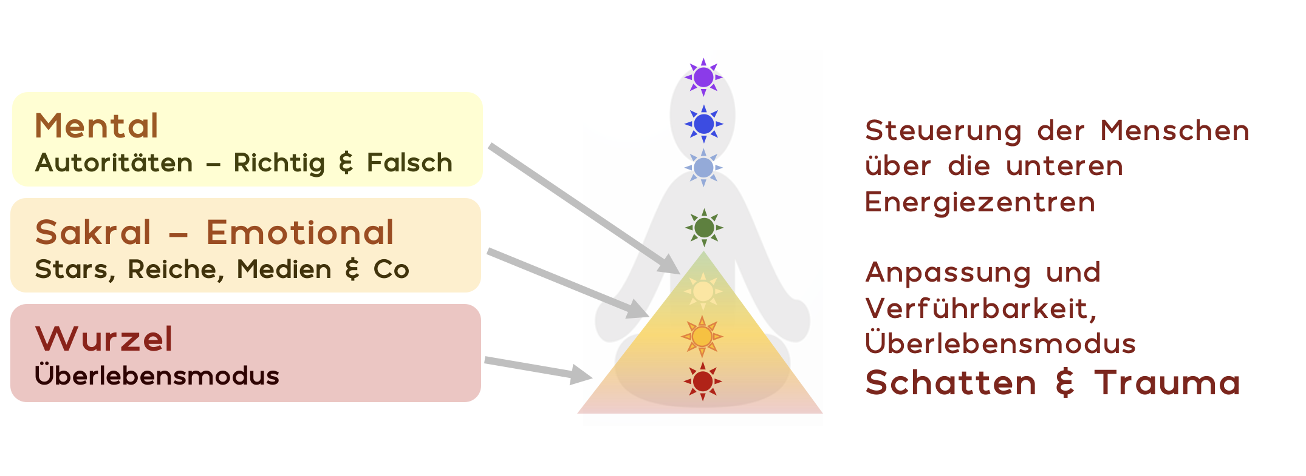
Also werden wir uns dessen bewusst und gehen das Thema proaktiv an!
Es verändert unser Leben, wenn wir lernen zu verstehen, wie die alte Matrix wirkt und wie wir unsere Wunden transformieren.

Das klingt für viele paradox, ist jedoch aus meiner tiefsten Überzeugung eine der wichtigsten Gedankengänge, um unsere Göttliche Matrix zu aktivieren und unseren GENIUS zu leben.

Hier in diesem Programm dienen wir diese Aspekte, um mal in die Praxis deiner Frequenzanhebung einzusteigen mit einem unmittelbaren Bezug zu deinem Leben.
Der rote Faden spannt sich hier durch, um eine Basis für die Praxis zu haben. Es gibt weitere Module und Schwerpunkte, um dich den Themenkreisen inhaltlich wesentlich tiefer zu widmen.
Wenn wir diese Beschränkungen vollständig hinter uns lassen, verwandelt sich unsere Reise in die Neue Zeit grundlegend. Ein tiefes Bewusstsein dafür wird geboren, warum wir uns so oft anpassen mussten und uns dabei nicht wohl gefühlt haben. Nun darfst du eines erkennen:
„Du warst immer schon goldrichtig.“
Nur konnte dich niemand vom System der alten Matrix befreien, da viele selbst darin gefangen waren und noch immer sind. Vor allem sind auch unsere Eltern und Ahnen davon betroffen. Viele Belastungen werden von dir abfallen, wenn du erkennst, dass es nicht an dir liegt.
Das öffnet unser Herz und du gewinnst eine zentrale Erkenntnis:

Du machst keine Fehler, und mit dir ist nichts falsch.
Du machst Erfahrungen, bekommst Feedback und veränderst etwas in deinem Verhalten.
Übe Flexibilität und wende deine Schatten.
Das ist der Schlüssel.

Dann geht die Reise weiter und du bist bereit für die höheren Frequenzen und deinen GENIUS.
BEWUSSTSEIN und ENERGIE verändern deine Realität und/oder wie du mit ihr interagierst. Nicht immer können wir die Umstände verändern, aber durch ein größeres Bewusstsein und mit der entsprechenden Energie setzen wir Impulse für eine Erneuerung in unserem Feld.

2. Alte Matrix transformieren
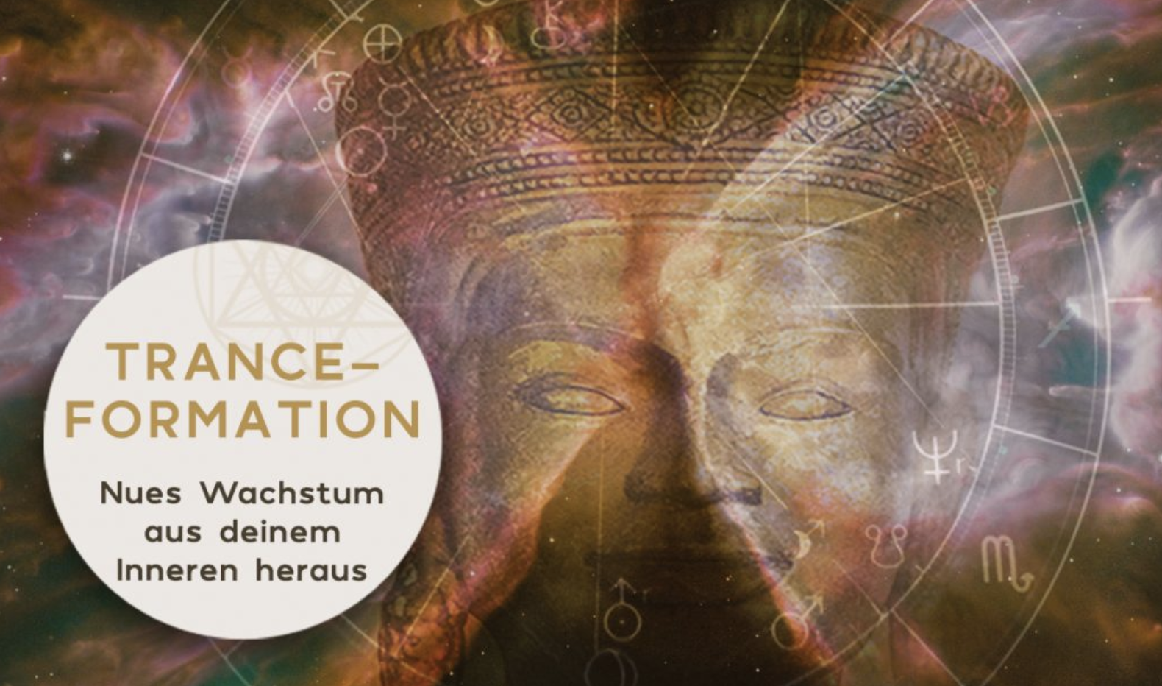

In diesem Abschnitt gehen wir der Frage nach, welche Muster und Prägungen in uns innewohnen und wie wir uns dieser bewusst werden können.
Du beschäftigst dich damit,
- welchen Einfluss unser Umfeld und unsere Sozialisierung auf uns als Gesellschaft hat;
- welche Prägungen und Glaubenssätze du als „selbstverständlich“ hältst;
- wie Bewusstheit und Klarheit Heilung anstoßen können.

2.1.Schatten der alten Matrix

Und nochmal sei betont, dass es hier um einen sehr konstruktiven Zugang geht. Wir sollten uns mit der alten Matrix beschäftigen, denn nur so sehen wir die kollektiven Schatten und können sie dann erst wenden und zu Lösungen überführen.
Wir wissen dann noch mal konkreter, was in uns steckt und welches Erbe damit verbunden ist. Schleppst du es noch weiter unbewusst mit oder lässt du es hinter dir? Jedoch kannst du die Geschenke an Erfahrungen und deine Weisheit, die ebenso darin zu finden ist, mitnehmen und diese als Ressource und Geschenke sehen.
Also macht diese Perspektive Sinn, bevor wir starten, denn es geht nicht um den Fokus auf Probleme, sondern auf Schatten, die eben wesentliche Geschenke beinhalten.

Verzeih, wenn ich vielleicht etwas direkter hier nun in diese Themen einsteige, sei dir bewusst, dass es mir NICHT darum geht, deine Emotionen und Ängste dabei zu triggern.
Diese Zeit ist eine enorme Phase für dein Wachstum, das damit beginnt zu erkennen, was du alles an Beschränkungen ablegen kannst.

VIDEO 8 – Schatten der alten Matrix
In welchem System leb(t)en wir, und welche Konditionierungen hinterließ dies in uns?
Das ist eine zentrale Frage, ohne deren Antwort wir kaum ein höheres Bewusstsein erreichen werden, weil diese Prägungen tief in unseren Zellen verankert sind. Ein wichtiger Schattenaspekt und Grund für unbewusste Verletzungen und Blockaden ist jener des beschränkenden Gesellschaftsbewusstseins der alten Matrix. Wir haben kaum eine Vorstellung davon, was durch dieses hierarchisch-patriarchale Paradigma auf uns lastet.
Wir werden von der Art dieses Systems beschränkt, wie wir spätestens in der Schule erfahren. Durch Bewertung in gut und schlecht, durch das erste Belohnungs- und Bestrafungssystem mittels Benotung werden wir gefügig gemacht und ordnen uns dessen Maßstäben unter. Ist uns bewusst, in welchem Ausmaß wir geprägt wurden und welche Spuren das in unserem Innersten hinterlässt?
Wir fühlen uns entweder ein Leben lang unzulänglich oder durch das Belohnungssystem bestätigt, so wir uns immer weiter an. Wir werden dann durch die Medien auf Oberflächlichkeiten konditioniert, die uns in einem Durchschnittsbewusstsein halten. Beispiele sind Mode, „Brot und Spiele" wie Fußball, dumpfe Musik, usw. Damit entfernen wir uns oft von dem, was tief in uns zum Ausdruck gebracht werden möchte.
Die Verletzung bleibt, denn all das ist nur Ablenkung von im Grunde traumatischen Auswirkungen dieses Systems. Es braucht Bewusstsein und Heilung!
Nun tauchen wir in die oben kurz angesprochenen Themenkreise etwas näher ein. Ein zentraler Aspekt der Reise in die Neue Zeit besteht darin, dass wir uns dessen bewusster werden, wie wir durch das alte Paradigma gesteuert und geprägt wurden.
Klarheit darüber zu gewinnen, wie wir davon betroffen sind, entlastet uns enorm.
Diese Erfahrungen und Prägungen sind tief in unserem Zellgedächtnis gespeichert. Entsprechend braucht es neben der Erkenntnis ebenso eine Behandlung auf der Körperebene. Insbesondere unser Nervensystem ist davon betroffen.
Werde, was du bist:
Ein göttliches Wesen,
das eine menschliche Erfahrung macht.

Das ist das NEUE WACHSTUM: Dich zu befreien von den begrenzenden Systemparametern, die zudem auch in deiner DNA abgespeichert sind!
Das ist die Basis für dein NEUES ICH!
Dein GENIUS wartet auf dich.

Praxis: Kontemplation

Gehe gedanklich mal in deine Vergangenheit:

- Welche Prägungen durch das „System" kannst du an dir beobachten?
- Denke dabei an das Schul- und Ausbildungssystem.
- Wo fühlst du dich nicht „gut genug" oder unzulänglich?
- Inwiefern steht das im Zusammenhang mit den Systemzwängen dieser Gesellschaft?
- Welche Prägungen fanden im Rahmen der Erziehung durch dein Elternhaus statt?
- Durch welche Kontexte wurdest du in deiner Kindheit geprägt?
- Wie wurden deine Vorfahren durch das alte Paradigma beeinflusst?
- In welchem Umfeld bewegst du dich? Wie fühlst du dich?
- Wie frei fühlst du dich, das Leben zu leben, das du möchtest?
- Was kommt dir sonst noch in den Sinn?

Fazit:
Wie und wodurch fühlst du, dass dich die alte Matrix beschränkt hat?
Wie hat sich das gezeigt?
Was aber sind die Begabungen, die sich erst dadurch entwickeln konnten, dass du sie überwunden hast oder noch überwinden wirst?

2.2. Vertiefungsmöglichkeiten

Im Buch „Neues Wachstum“ und in den begleitenden Formaten findest du Impulse und Wege, die dir zeigen, was es bedeutet, die Mäntel der alten kollektiven Matrix abzulegen.
Im Rahmen von Neues Wachstum auf meiner Webseite unter der Navigation Online-Programme gibt es als Hilfestellung auch ein Gratis E-Book (Link: https://matrix-coaching.at/neues-wachstum-online-programm/), wo du tiefer eintauchen kannst, sodass wir das Thema hier nicht zu sehr ausdehnen müssen.

3. Deine wahren Potenziale
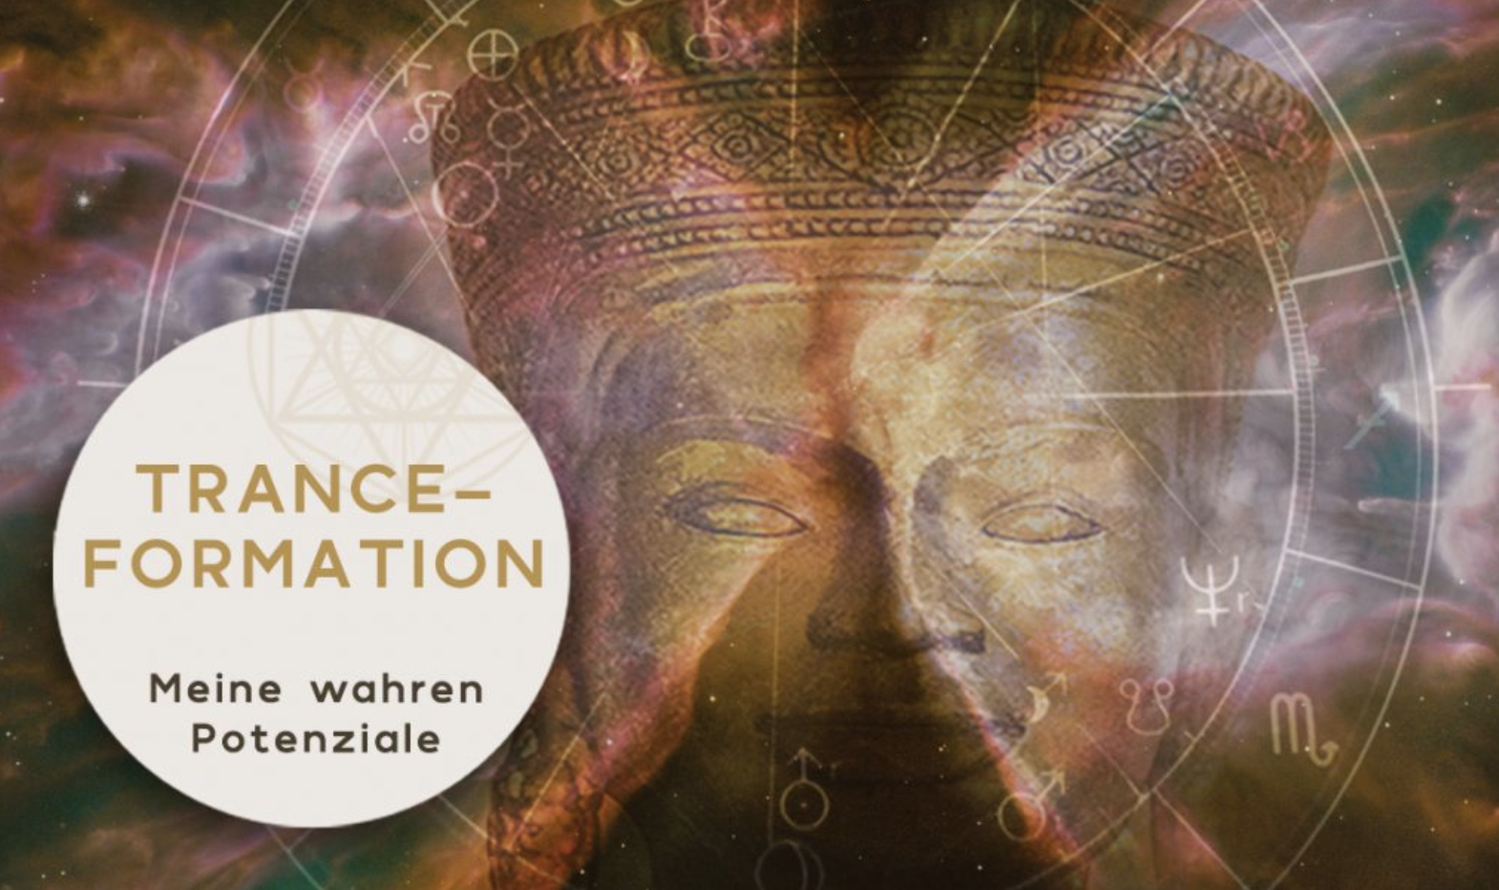

Wie du bereits weißt, nutzen wir für den Prozess der Veränderung das Modell Loslassen, Essenz und Fokus. Für die Verkörperung deiner wahren Potenziale müssen wir also altes loslassen und Neues empfangen. In diesem Abschnitt befassen wir uns damit, wie unsere Schatten mit unseren Potenzialen zusammenhängen.
Nach Durcharbeit dieses Kapitels wirst du wahrnehmen, dass
- dein Schattenreich die wertvollsten Schätze für dich bereit;
- dein fühlendes Herz das wichtigste Tor in dein Leben schlechthin ist;
- deine Lebensaufgabe mit den von dir erlebten Blockaden eine Verbindung haben könnte.

3.1. Potenziale in Wunden und Schatten

VIDEO 9 – Wunden und Potenziale

Meist streben wir nach etwas, was uns größer werden lässt. Du bist jedoch bereits gewachsen, sobald du beginnst, die Mäntel der alten Matrix abzulegen.
Deine Potenziale liegen in den Herausforderungen, die dir das Leben gezeigt hat oder dies immer noch tut. Das Blatt zu wenden und auch die andere Seite zu sehen, macht den großen Unterschied.

Es gibt für alles seinen Grund.
Evolution lässt uns Herausforderungen meistern und daran wachsen.
Diese Perspektive verändert alles!

Macht das Sinn für dich?
Lass uns diesen Aspekt weiter vertiefen und damit die inhaltliche Basis für unsere Praxisübungen des Loslassens und des Kontakts mit unserer Essenz schaffen.

Im Reich unserer Schatten liegen wahre Schätze – Erfahrungen und Potenziale, die uns das Leben bereits offenbart hat und die sich auf unserem weiteren Weg noch tiefer entfalten können.
Paradoxerweise werden wir genau dort fündig, wo wir am wenigsten hinsehen. Es gilt, Licht in dieses Dunkel zu bringen. Denn häufig übersehen wir, was wir durch die Bewältigung von Schwierigkeiten und durch unsere Verletzungen bereits gelernt haben. Wir vergessen, welche Fähigkeiten, Erkenntnisse und inneren Kräfte dadurch in uns gewachsen sind.
Indem wir uns dessen auf einer tieferen Ebene bewusstwerden, können wir die darin verborgenen Geschenke erkennen und annehmen. Das gelingt besonders dann, wenn wir unsere Wunden und Verletzungen nicht nur unter dem Blickwinkel des Schmerzes betrachten, sondern auch wahrnehmen, was durch diese Erfahrungen in uns gewachsen ist.
Diese Haltung ermöglicht es uns, das Erlebte aus einer neuen Perspektive zu verstehen und anzuerkennen. Dadurch entspannt sich unser Nervensystem und es entsteht mehr innere Ruhe.
Eine zentrale Grundlage ist die Bereitschaft, auch das,
was bisher im Schatten lag, als möglichen Schatz zu betrachten.
Damit bringen wir mehr Aufmerksamkeit in unsere Schatten. Dort liegen unsere wichtigsten Geschenke für eine gelingende Transformation verborgen.
Zunächst geht es darum, die Themen bewusst zu beleuchten, zu ordnen und als Erkenntnisse, Fähigkeiten und Potenziale zu benennen. Um dann zu entscheiden, was davon bleiben und was mein System verlassen darf.

Praxis: Kontemplation
- Welche schmerzhaften Erfahrungen habe ich gemacht?
- Habe ich mich mit dem Thema tiefer beschäftigt?
- Was konnte ich dadurch implizit lernen und meistern?
- Welche weiteren Kompetenzen gewann ich dadurch?
- Inwiefern sehe ich die Geschenke in diesen Erfahrungen?
- Kann ich sie tatsächlich wahrnehmen?
- Was erkenne ich dadurch?
- Was nehme ich mit für die Zukunft?
- Was wirkt noch auf unbewusster Ebene und ist mit diesen schmerzhaften Erfahrungen abgespeichert?
- Was davon möchte ich verabschieden?

3.2. Stimme des Herzens
Das Herz ist die Brücke zwischen dem Gesellschaftsbewusstsein der alten Matrix und deinem befreiten wahren Sein.
Dein Herz ist jenes mystische Organ, das dich mit deinen höheren Sinnen und mit höheren Frequenzen verbindet. Aus diesem Verständnis heraus ist die Aussage „Folge der Stimme deines Herzens“ weit mehr als nur eine schöne Metapher.
Das Energiefeld des Herzens kann eine enorme Kraft entfalten, wenn wir uns bewusst mit ihm verbinden. Der Torus symbolisiert jenes Feld, das in enger Beziehung zu unserem inneren Zustand steht. Je mehr wir in Liebe, Vertrauen und innerer Kohärenz schwingen, desto harmonischer und weiter kann sich dieses Feld ausdehnen.
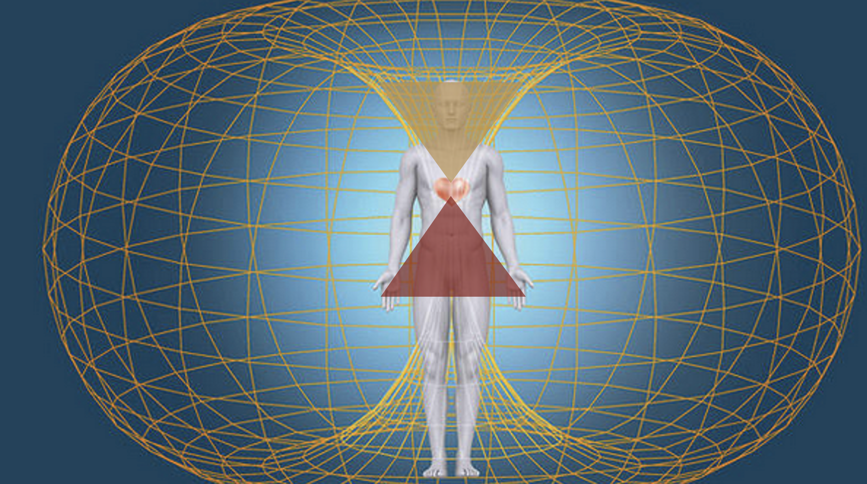
Darstellung in Anlehnung an eine Grafik des HeartMath Institute in Kalifornien.
Je stärker die Energien des unteren Dreiecks dominieren, desto geringer ist meist unsere innere Kohärenz.
Je mehr wir uns den höheren Qualitäten der göttlichen Matrix zuwenden, desto geordneter, kraftvoller und weiter wird unser Feld.

Der Torus steht dabei sinnbildlich für ein Feld, das jene Erfahrungen und Möglichkeiten in Resonanz bringt, die dem entsprechen, was aus ganzem Herzen durch uns in die Welt kommen möchte. Besonders kraftvoll wirkt dieses Resonanzprinzip, wenn unsere Ausrichtung aus dem Herzen und den höheren Energiezentren heraus entsteht.
Am Ende unseres physischen Lebens zählt vor allem, ob wir unserem Herzen gefolgt sind und das, was durch uns in die Welt kommen wollte, aus einem reinen Herzen heraus zum Ausdruck gebracht haben.
Die Stimme unseres Herzens wahrzunehmen, ihr zu folgen und daraus klare Herzenswünsche entstehen zu lassen, ist ein wesentlicher Schritt. Erst wenn wir erkennen, was wir in unserem Leben wirklich wollen, können wir jene kraftvolle Energie in uns aktivieren, die mit unserer tiefsten Wahrheit übereinstimmt.
Doch diese Verbindung mit den eigenen Herzenswünschen ist keineswegs selbstverständlich. Viele Menschen haben aufgrund gesellschaftlicher Erwartungen, alltäglicher Verpflichtungen und unterschiedlicher Systemzwänge weder die Zeit noch den inneren Raum, sich mit solchen Fragen auseinanderzusetzen.
Deshalb sind viele mit der Frage, was sie aus tiefstem Herzen wirklich wollen, kaum vertraut. Auch die tieferen menschlichen Bedürfnisse bleiben häufig unbewusst. Sie werden von Bildern, Vorstellungen und Lebensentwürfen überlagert, die uns von außen vermittelt werden und nach denen wir uns zunehmend ausrichten.
So entstehen Wünsche, von denen wir glauben, sie seien unsere eigenen. Bei genauerem Hinsehen zeigt sich jedoch oft, dass sie vor allem das Ergebnis gesellschaftlicher Prägungen und Konditionierungen sind.

VIDEO 10 – Dein fühlendes Herz

Praxis: Kontemplation
- Wie geht es dir mit der Stimme deines Herzens?
- Wie viel Raum bekommt sie?
- Wie sehr folgst du dieser Stimme?
- Korrespondieren deine Wünsche damit?
- Was wäre in deiner derzeitigen Situation relevant?
- Leg deine Hand aufs Herz. Fühle die Qualität.
- Welchen Wunsch könntest du formulieren, der aus dieser Tiefe kommt?

3.3. Göttliche Matrix

VIDEO 11 – Göttliche Matrix
Die Aktivierung der göttlichen Matrix steht auch in enger Verbindung mit unserer „Lebensaufgabe“. Sie führt uns zu jenem Potenzial, das sich durch uns in dieser Inkarnation entfalten und in die Welt bringen möchte.
Gerade dieser Aspekt fällt uns häufig nicht leicht. Er führt uns über das bereits Vertraute hinaus und lädt uns dazu ein, neue Erfahrungen zu machen, bisher ungenutzte Fähigkeiten zu entwickeln und inneres Neuland zu betreten.
Was dabei für den einen Menschen natürlich und selbstverständlich erscheint, kann für einen anderen eine große Herausforderung darstellen. Denn jeder Mensch bringt andere Voraussetzungen, Erfahrungen und Entwicklungsschritte mit.

Unsere Lebensaufgabe ist deshalb immer individuell.
Oft liegt sie nicht allein in dem, was wir bereits besonders gut können, sondern auch in jenem Bereich, in dem das Leben uns auffordert, zu wachsen. Die Aktivierung der göttlichen Matrix unterstützt uns dabei, diese innere Entwicklungsrichtung wahrzunehmen, ihr zu vertrauen und das darin verborgene Potenzial zunehmend zu verkörpern.
Die Lebensaufgabe lässt sich oftmals nicht so leicht benennen. Der Begriff „Aufgabe“ klingt zunächst etwas streng und fordernd. Dennoch habe ich ihn beibehalten, weil er im Zusammenhang mit unserer persönlichen Evolution durchaus seine Berechtigung hat.

Unsere Lebensaufgabe führt uns nicht selten genau dorthin,
wo Entwicklung notwendig wird:
Hindernisse wollen überwunden,
Blockaden gelöst und neue Erfahrungen gewagt werden.

Die Frage nach unserer Lebensaufgabe kann uns mehr Bewusstheit schenken. Sie hilft uns, Klarheit zu gewinnen und mit größerer Entschiedenheit das Neue zu wagen. Das Neue bietet uns zunächst keine Sicherheit – wie sollte es auch? Was unbekannt ist, fühlt sich häufig unsicher an. Wir betreten ein Terrain, für das uns noch die Erfahrungen und Referenzen fehlen, an denen wir uns festhalten könnten.
Gerade deshalb ist dieser Weg so eng mit der uralten Erzählung der Heldenreise verbunden – jenem Archetypus, den Joseph Campbell beschrieben hat und der später zur Grundlage zahlreicher epischer Filme wurde.
Nicht zufällig wird auch unsere gemeinsame Reise später von dazu passender Musik begleitet. Sie unterstützt jene innere Bewegung, die notwendig ist, um das Vertraute zu verlassen und sich auf das Unbekannte einzulassen.
Hier auch das Bild, das das Ziel unserer Reise nochmal verdeutlicht, wo wir über unsere Schatten transzendieren und über unser Herz auf höhere Ebenen gelangen. Dazu braucht es entsprechende Frequenzen, und das leisten wir durch unser Format Trance-Formation.
Dadurch empfangen wir die feineren Stimmen unseres wahren Seins, unserer Essenz oder der zukünftigen Version unseres Seins.
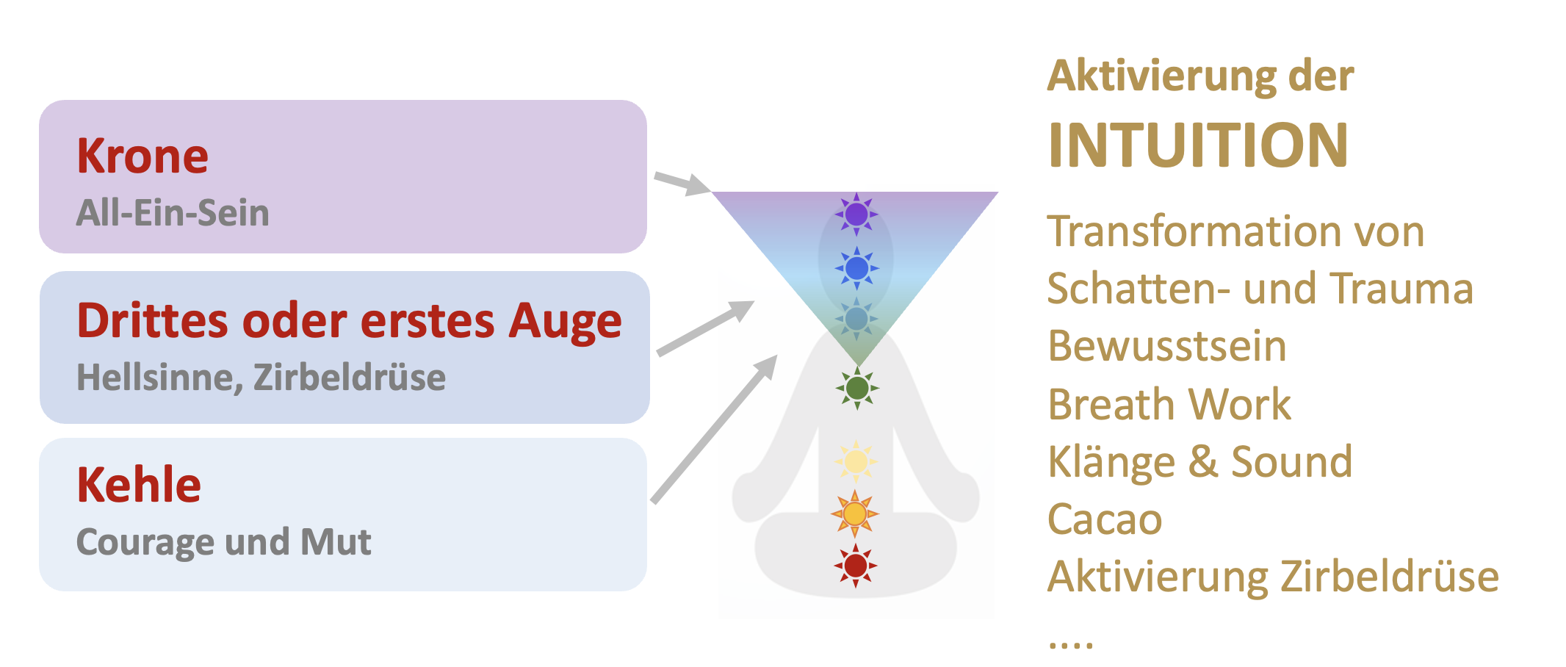

Praxis: Kontemplation
Beobachte in den kommenden Tagen all das, was sich zeigt, ohne es deinen bewussten Gedanken zuordnen zu wollen – sei in Präsenz.
- Welche zarten inneren Stimmen kommen immer wieder?
Stimmen der Erneuerung und des Unbekannten?
- Oder geht es darum, nicht aufzugeben – einfach dranbleiben, weil die Zeit noch nicht reif dafür war?

Conclusio
Ich freue mich, wenn dir in dieser kleinen Einführung wichtige Erkenntnisse bewusster geworden sind und auf die wir später im Rahmen der Praxis noch tiefer eingehen werden. Damit wird dir klar, wie du diesen roten Faden in Bezug zum übergeordneten Schwerpunkt der Transformation setzen kannst.

3.4. Loslassen, Essenz, Fokus

VIDEO 12 – Loslassen, Essenz, Fokus
Als letzten kontemplativen Vorbereitungsschritt beschäftigen wir verdichten wir die bisherigen Überlegungen anhand der drei konkreten Phasen von Trance-Formation.

Praxis: Kontemplation
LOSLASSEN
Was darfst du hinter dir lassen?
Was davon nimmst du als Geschenk, als Erfahrung und Erkenntnis, mit?
Was aber darf endgültig gehen?
ESSENZ
Wann und in welchem Kontext fühlst du dich absolut sicher und verbunden?
Welche Schätze findest du in deinen Erfahrungen?
Worin liegt das Potenzial?
FOKUS
Was sucht nach mehr Aufmerksamkeit?
Was willst du wirklich, wirklich, WIRKLICH?
Was nimmst du in den Fokus?

4. Einstimmung Praxis
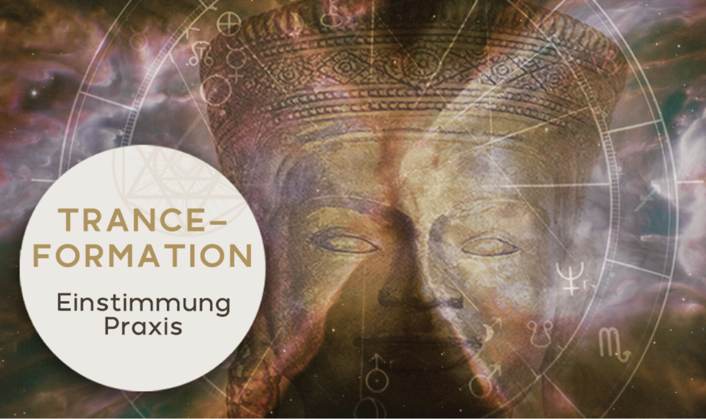
Wir starten nun in den Praxisteil mit den entsprechenden Prozessen und Praktiken zu Loslassen, Essenz, Fokus und damit auf die Manifestation des Neuen in deinem Leben.
Die einzelnen Praktiken mögen auf den ersten Blick einfach aussehen. Aus meiner eigenen langjährigen Praxis weiß ich, dass es oftmals vermeintliche Details sind, die die Qualität der Ergebnisse fördern oder hindern.
Vorbereitung, sauber ausgeführte Techniken und liebevolle Geduld mit dir selbst sind dabei die essenziellen Zutaten. Dieses Kapitel bietet dir dazu die relevanten Hintergrundinformationen sowie konkrete Tipps, die dir dabei helfen sollen, dich leichter in die einzelnen Praxisübungen einzufinden.
Nach der Vertiefung in die Inhalte dieses doch umfangreichen Kapitels,
- hast du dir die Grundlagen für deine Praxis geschaffen,
- bist du dir der Feinheiten der Übungspraxis bewusst,
- bist du mit der Ujjayi-Atmung vertraut,
- sind dein Körper und dein Geist freudig empfangend auf deine Reise ausgerichtet.

Energie VIDEO 1 – Einstimmung Praxis

4.1. Bilder als Sprache des Unterbewusstseins
Unser Unterbewusstsein kommuniziert in Bildern. Das ist eine analoge Sprache, die direkt und multidimensional ist. Anders als Sprache, die oft eher linear und digital wirkt, vermitteln Bilder Gefühle, wichtige Einsichten und innere Wahrheiten auf einer tieferen, unmittelbaren Ebene.
Wenn wir lernen, diese Bildsprache zu verstehen und in ihr auch zu kommunizieren, öffnen wir den Zugang zu unserem analogen Bewusstsein: einer Wahrnehmungsebene jenseits von Logik, Zeit und linearen Mustern.
Sie liegt im Bereich des Kleinhirns verborgen und kann durch entsprechende Frequenzen aktiviert werden.
In Trance, spezieller Meditationspraxis oder kreativen Prozessen können diese Frequenzen die inneren Bilder besonders lebendig werden lassen.
Sie dienen als Wegweiser, die uns zeigen, was wir loslassen dürfen, was geheilt werden will und welche Impulse aus unserer Essenz aufsteigen, die uns den Weg zeigen möchten.
Bilder im analogen Bewusstsein verbinden uns mit der Tiefe unseres Seins, unserem Körper und dem kreativen Potenzial, das jenseits kognitiver Konzepte liegt. Sie sind der Schlüssel, um inneren Prozessen Raum zu geben und ein stimmiges Leben zu gestalten.
Wir ändern in diesem Rahmen demnach unsere Gehirnfrequenz und aktivieren die Weisheit unseres Unterbewusstseins.
Machen wir uns nun konkret auf den Weg, indem wir die Aspekte des Loslassens, deiner Essenz und den Fokus auf das Neue auf einer anderen Ebene erfahren, um es auch zur Realität werden zu lassen.
All das dient als Modell der Einstimmung und kann natürlich nach unterschiedlichen Aspekten weiter ausdifferenziert werden.

4.2. Setting und Inhalte

Raum, Hilfsmittel und Materialien
Es wäre gut, wenn du für deine Übungen immer den gleichen Raum nutzt, in dem du diese Energie aktivierst. Immer dann, wenn du zu diesem bestimmten Platz kommst, wirst du es viel einfacher haben, in diese Atmosphäre der persönlichen Transformation einzutauchen.
Hilfreich ist es auch, wenn du das Zimmer abdunkeln kannst, sofern du deine Praxis nicht zu jenen Tagesstunden durchführst, zu denen es ohnedies dunkel ist. Eine besonders helle Umgebung ist ungünstig, da dies der Aktivierung der Zirbeldrüse und der höheren Frequenzen eher hinderlich ist.
Ebenso ist es hilfreich, eine Augenbinde zu verwenden. Am besten geeignet sind Augenbinden, bei denen du die Augen öffnen kannst, denn dadurch trifft „schwarzes Licht“ auf deine Iris, was die Melatoninausschüttung unterstützt. Schwarzes Licht ist eine Metapher für besonders schwaches Licht – es sollte möglichst dunkel sein!
Das ist vor allem beim Prozess der Aktivierung der Zirbeldrüse eine wichtige Komponente. Empfehlen kann ich die Marke Mindfold, » https://mindfold.com
Verwende in diesem Prozess hochwertiges Papier und Farbstifte. Wähle das Papier am besten im Format A5 für eine spätere gute Positionierung.
Natürlich ist auch besonders hilfreich, wen du Notizen machst und dem auch ein eigenes Buch mit weißen leeren Seiten zur Verfügung stellst.
Schaffe eine Möglichkeit, die angefertigten Bilder vor dir zu positionieren, damit du dich gut mit den visuellen und energetischen Bildinhalten verbinden kannst.
Für die Praxis mit dem Kerzenlicht benötigst du eine Kerze. Am besten eignet sich dazu eine Stabkerze.
Du bekommst in der Folge auch entsprechende Musik, die dich in diesem Prozess unterstützt. Es ist gut, wenn du eine Möglichkeit hast, die Musik laut abzuspielen. Wenn das nicht möglich ist, kannst du Kopfhörer verwenden.
Durch eine entsprechende Lautstärke wird dieser Prozess kraftvoll unterstützt, und es wird dir leichter fallen, deinen Alltagsverstand zu verlassen.
Es ist hilfreich, wenn du dich an deinem Platz, an dem du deine Übungen machst, bequem auf einem Kissen in aufrechter Sitzposition diesem Prozess widmen kannst. Eine gute Energie und Atmosphäre sowie das Gefühl von Sicherheit an diesem Platz sind ebenso hilfreich.
Wenn du dich mit dem Sitzkissen nicht wohlfühlst, kannst du auch eine andere Sitzgelegenheit nutzen, auf der du mit aufrechtem Rücken sitzen kannst.
Zudem solltest du an deinem Platz die Möglichkeit haben, dich flach auf den Rücken zu legen. Du wirst immer wieder zwischen der Sitz- und Liegeposition wechseln.
In diesem Sinne: Hab eine gute Reise, und ich freue mich, wenn dich dieses Format in deinem Leben unterstützt.

Loslassen, Essenz, Fokus: Deine Inhalte

Energie VIDEO 2 – Loslassen, Essenz, Fokus: Konkret
Wähle die Ergebnisse der Kontemplation, welche du im Rahmen der vorangegangenen Kapitel empfangen hast, und verbinde sie allenfalls mit den Erkenntnissen aus anderen inspirativen Quellen.
Ich beziehe mich dort immer wieder auf diese Struktur, denn die Idee darin besteht, dass du dich mit den Botschaften daraus selbst an die Arbeit machst im Rahmen von Trance-Formation.
Erinnere dich an die Botschaften und übersetze sie in Bilder, die du durch die Kontemplation zu den jeweiligen Themenkreisen hattest. Potenziale in Wunden, Lebensaufgabe und Stimme des Herzens. Du hast erfahren, was loszulassen ist, worin deine wahren Potenziale und deine göttliche Essenz im Herzen liegen und worauf du den Fokus richten kannst.
Um es einfacher zu machen, bilde Prioritäten, wenn du mehrere Aspekte herausgearbeitet hast: was du loslassen kannst, worin deine Essenz und deine wahren Potenziale zu finden sind und worauf du dich fokussiert ausrichten möchtest.
1: Loslassen & Schatten
Mentale und körperliche Blockaden
All das, was bei deiner Kontemplation das Ergebnis war
2: Essenz & deine wahren Potenziale
Stimme deines Herzens
Geschenke in Wunden und Schatten
3: Fokus & das Neue
Lebensaufgabe und Herzenswünsche
Du kannst sie auch als „Liste" für dich anfertigen, priorisieren nach den wichtigsten 3 Punkten. Du schreibst diese 3 THEMEN AUF EINE EIGENE KARTE. In einem wichtigen letzten Schritt fertigst du für deine Praxis das SCHLÜSSELBILD an.
Ich gehe davon aus, dass dies etwas Zeit beanspruchen wird. Nimm sie dir, denn das ist nun die Basis für die eigentliche Praxis.
Es ist dein magischer Prozess, der durch die Aktivierung deines Unterbewusstseins dich auf eine völlig andere Ebene führt. Weisheiten und Erkenntnisse werden als Geschenke aus Schatten und Wunden integriert und die Gaben als Wegweiser übersetzt. Vor allem wird die Energie deiner Essenz aktiviert, da du erfahren hast, dass du jeden Zweifel hinter dir lassen kannst, was auch alle Ängste hinwegfegt.
Die folgende Darstellung zeigt dir, wie die Bilder, die du angefertigt hast, dem Wesen von Transformation zuzuordnen sind. Die Grafik kennst du bereits aus den obigen Ausführungen.
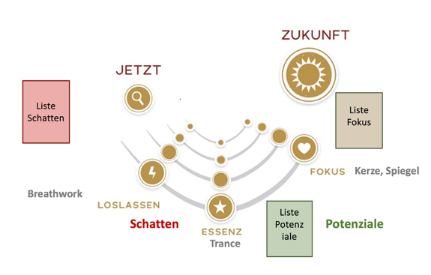

Praxis: Liste und Bilder erstellen
- Mach dir nun erst einmal eine Liste von jeweils drei Aspekten: Loslassen/Schatten, Essenz/Potenziale und Fokus/das Neue.
Wähle jeweils die wichtigsten aus dieser Kontemplation und fertige für jede Station ein Bild an.
- Die Liste und das Schlüsselbild fertigst du am besten in meditativer Atmosphäre und mit hoher Präsenz und Achtsamkeit für den gegenwärtigen Moment an. Nimm dir Zeit und freu dich auf alles, was sich zeigen mag.

Du kannst diese Prozessschritte je nach Relevanz und Präferenz einzeln oder auch in einem Durchgang machen. Dafür biete ich dir Musik an, die diesen Prozess begleiten kann. Wähle gerne auch eigene Musik.

0 – Kartenmusik Musikstück

Wenn möglich, nutze eine Augenabdeckung. Dadurch fällt dunkles Licht auf die Netzhaut, wodurch die Melatoninausschüttung zur Zirbeldrüsenaktivierung unterstützt wird.

4.3. Abdeckung der Augen

Energie VIDEO 3 – Augenabdeckung

Die Augenabdeckung beim Breathwork (bewusste Atemarbeit) hat grundsätzlich mehrere sehr wichtige Funktionen, die den Prozess intensivieren:
Reduktion äußerer Reize
Die Augen sind ein Hauptkanal für visuelle Informationen. Wenn sie bedeckt sind, wird das Gehirn von äußeren Ablenkungen entlastet, und der Fokus richtet sich stärker nach innen.
Förderung der inneren Wahrnehmung
Ohne visuelle Reize wird die Aufmerksamkeit automatisch nach innen gelenkt. Man nimmt subtilere Körperempfindungen, Emotionen und innere Bilder bewusster wahr.
Vertiefung der Entspannung
Augenabdeckung signalisiert dem Nervensystem Ruhe. Die Körperhaltung wird stabiler, der Parasympathikus kann leichter aktiviert werden, und tiefe Atem- und Bewusstseinszustände werden unterstützt.
Förderung von Trance und introspektiven Zuständen
Diese Breathwork-Technik arbeitet mit veränderten Bewusstseinszuständen. Die Dunkelheit hinter den Augenlidern hilft, Zugang zu Trance, inneren Bildern und tiefer Verarbeitung zu bekommen.
Sicheres Loslassen von Emotionen
Wenn Teilnehmer im Gruppenkontext nicht sehen, wie andere reagieren, können sie sich freier zeigen und Emotionen ausdrücken, ohne Hemmungen. Das fördert authentisches Erleben und Heilung.
Kurz gesagt: Die Augenabdeckung unterstützt die Innenschau, steigert die Wirkung der Atemarbeit und hilft, Blockaden und emotionale Spannungen leichter zu lösen.

4.4. Aufrechte Sitzposition

Energie VIDEO 4 – Sitzposition

Setze dich nun in einer aufrechten Sitzposition auf ein Meditationskissen oder eine andere Sitzmöglichkeit, bei der du dem Boden nah bist und deine Wirbelsäule aufrichten kannst. Achte darauf, dass das Kinn waagerecht ist und du kein Hohlkreuz bildest. Die Schultern lässt du leicht nach hinten fallen, und deine Hände liegen auf den Oberschenkeln.
Hier etwas konkreter für die aufrechte Sitzposition bei Breathwork:
Sitzunterlage wählen
Setz dich auf ein Meditationskissen, eine gefaltete Decke oder einen stabilen Stuhl. Wichtig ist, dass dein Becken leicht nach vorne kippt, damit die Wirbelsäule automatisch aufrecht steht.
Füße auf dem Boden
Auf dem Boden sitzend: Füße hüftbreit auseinander, fest auf dem Boden. Knie locker gesenkt.
Auf einem Stuhl: Beide Füße parallel und fest auf dem Boden, Knie im 90-Grad-Winkel.
Wirbelsäule aufrichten
Das Steißbein leicht nach unten, Brustbein sanft nach oben, Schultern entspannt nach hinten.
Kopf aufrecht, Kinn leicht nach unten, sodass Nacken und Halslinie verlängert sind.
Hände entspannen
Hände locker auf den Oberschenkeln ablegen, Handflächen nach oben oder unten.
Alternativ kannst du die Hände auf dem Herzbereich oder dem Bauchnabel ruhen lassen, je nach Fokus. Dazu erfährst du später noch mehr.
Atem vorbereiten
Die Schultern bleiben entspannt, nicht hochziehen.
Atem natürlich fließen lassen, erst bewusst beobachten, bevor du tiefer in die Technik gehst.
Blick / Augen
Augen geschlossen oder leicht geöffnet, je nach Präferenz.
Optional Augenbinde, um die Zirbeldrüsenaktivierung zu begünstigen und die innere Wahrnehmung zu stärken.
Haltung prüfen
Du solltest aufrecht und entspannt sitzen.
Kein Druck, kein Verkrampfen – nur Stabilität und Offenheit.
Positionierung der Bilder
Nimm nun, je nach Zielsetzung, deine Bilder zu Loslassen, zu deiner Essenz bzw. deinen wahren Potenzialen und zu deinem Fokus, und positioniere diese vor dir, links oder rechts vom Knie.
Du machst dies für jeden einzelnen Prozessschritt separat oder für den gesamten Prozess. Mehr dazu später in einer konkreten Anleitung.

4.5. Atemtechniken & aktive Zirbeldrüse

Energie VIDEO 5 – Atem

Die Verbindung von Körper, Geist und Bewusstsein
Der Atem ist eine Brücke, die uns auf einzigartige Weise mit unserem Körper, unserem Verstand und unseren feinstofflichen Schichten verbindet. Einerseits versorgt er uns auf der stofflichen Ebene mit Sauerstoff, hält unsere Zellen am Leben und reguliert die grundlegenden Funktionen unseres Organismus. Auf der mentalen Ebene wirkt er unmittelbar auf das Nervensystem. Ein tiefer, ruhiger Atem beruhigt den Geist, löst Stress und schafft innere Klarheit.
Gleichzeitig öffnet der Atem auch ein Tor zum Feinstofflichen. Indem wir bewusst atmen, richten wir unsere Aufmerksamkeit nach innen und treten in Verbindung mit Energiefeldern, die jenseits des rein Körperlichen wirken. Viele spirituelle Traditionen betrachten den Atem als Lebensenergie selbst – als Prana im Yoga, als Qi in der chinesischen Philosophie oder als heiligen Hauch des Lebens in alten Mysterienschulen.
So wird der Atem zu einem Medium, das alle Ebenen unseres Seins verbindet: das Körperliche, das Geistige und das wahre Sein. In seiner Einfachheit trägt er die Möglichkeit, uns zu zentrieren, uns an unsere Essenz zu erinnern und uns mit einer größeren Ordnung des Lebens zu verbinden. Jeder Atemzug kann, bewusst erlebt, ein Gebet, eine Reinigung und ein Schritt in eine tiefere Bewusstheit sein.
Atem und Trance stehen in direkter Verbindung, weil der Atem die Brücke zwischen Körper, Geist und Bewusstsein bildet und durch Trance diese begünstigenden höheren Frequenzen hinzukommen.
Durch bewusstes Atmen – sei es in Tiefe, Rhythmus oder Intensität gesteuert – verändert sich der physiologische Zustand des Körpers: Herzfrequenz, Blutdruck, Sauerstoff- und Kohlendioxidspiegel. Gleichzeitig öffnet sich das Nervensystem für veränderte Bewusstseinszustände.
In der Trancearbeit dient der Atem als „Anker" und Werkzeug zugleich: Er kann das Alltagsbewusstsein herunterfahren, die kritische mentale Kontrolle lösen und den Zugang zu tieferen Schichten des Unterbewusstseins ermöglichen. Durch spezifische Atemtechniken – wie zügiges, rhythmisches oder bewusstes Halten und Loslassen – lassen sich körperliche Spannungen lösen, blockierte Emotionen mobilisieren und neuronale Netzwerke so aktivieren, dass intuitive und kreative Einsichten leichter zugänglich werden.
Mit anderen Worten: Der Atem wirkt wie ein Schlüssel, der das Tor zu tranceartigen Zuständen öffnet. Indem wir uns auf den Atem konzentrieren, nehmen wir Abstand von äußeren Reizen und schaffen einen inneren Raum, in dem Trance, innere Bilder, Visionen und tiefe Selbsterfahrungen entstehen können.
Der Atem wird so selbst zum Medium der Transformation, das Körper, Geist und feinstoffliche Ebenen miteinander verbindet.

Trance und Fokusatmung
Trance und Fokusatmung sind eng miteinander verbunden, denn der Atem ist ein zentrales Tor in veränderte Bewusstseinszustände. Während der gleichmäßige und bewusste Rhythmus der Atmung den Körper beruhigt und das Nervensystem harmonisiert, führt die gezielte Fokussierung des Atems – etwa durch Konzentration auf ein bestimmtes (inneres) Bild oder eine klare Intention – Schritt für Schritt in einen tranceähnlichen Zustand. In dieser Trance öffnet sich der Zugang zu tieferen Schichten des Unterbewusstseins, alte Muster und gespeicherte Emotionen treten an die Oberfläche und können transformiert werden.
Die Fokusatmung verstärkt diesen Prozess, da sie die Aufmerksamkeit von äußeren Reizen löst und nach innen richtet. Durch das Zusammenspiel von Atemrhythmus, innerer Konzentration und Hingabe entsteht ein veränderter Bewusstseinszustand, in dem Heilung, Klarheit und kreative Impulse erfahrbar werden. Trance ist dabei nicht das Ziel an sich, sondern der Raum, in dem die eigene Essenz fühlbar wird und sich neue Impulse für unsere Ausrichtung zeigen.

Aktivierung der Zirbeldrüse

In diesem Prozess aktivierst du die Zirbeldrüse und damit verbunden wird DMT (Dimethyltryptamin), das auch als das „Spirit Molecule“ bezeichnet wird, freigesetzt. Verschiedene Atemübungen aktivieren die Zirbeldrüse und die Hirnanhangdrüse.
Es gibt einen Zusammenhang zwischen Augenabdeckung und der Aktivierung der Zirbeldrüse im Kontext von Breathwork oder Meditation. Die Zirbeldrüse wird oft als „drittes Auge“ bezeichnet und spielt eine Rolle bei der Regulation von Hormonen (Melatonin) sowie bei subtilen Bewusstseinszuständen.
Dunkelheit aktiviert die Zirbeldrüse
Die Zirbeldrüse ist lichtempfindlich und reagiert besonders auf Dunkelheit. Durch die Augenabdeckung wird das eintreffende Licht reduziert, wodurch die Zirbeldrüse vermehrt Melatonin ausschütten kann. Dies unterstützt innere Ruhe, Regeneration und bewusstseinsverändernde Zustände.
Förderung innerer Wahrnehmung
Ohne visuelle Ablenkung richtet sich die Aufmerksamkeit nach innen. Das erleichtert die Aktivierung innerer Zentren, zu denen auch die Zirbeldrüse gehört. Viele berichten von verstärkten intuitiven oder spirituellen Erfahrungen, wenn die Augen bedeckt sind.
Unterstützung von Trance und Meditation
In der Dunkelheit hinter den Augenlidern kann sich das Gehirn leichter auf tiefe Atemrhythmen und innere Bilder einlassen. Dies stimuliert indirekt die Zirbeldrüse und fördert Zustände von erweiterter Wahrnehmung oder „höherem Bewusstsein“.
Synergie mit Breathwork
Bewusstes, rhythmisches Atmen erzeugt biochemische und neuronale Effekte, die zusammen mit der Dunkelheit die Zirbeldrüse aktivieren: verstärkte Melatoninproduktion, mögliche DMT-Freisetzung und Zugang zu inneren Visionen.

DMT (Dimethyltryptamin)
DMT, oder Dimethyltryptamin, ist ein körpereigenes Molekül, das sowohl im menschlichen Körper als auch in vielen Pflanzen vorkommt. Es gehört zur Familie der Tryptamine, zu der auch Serotonin zählt und wirkt hauptsächlich auf Serotoninrezeptoren, was für die intensiven Veränderungen in Wahrnehmung und Bewusstsein verantwortlich ist.
DMT kann starke visuelle und auditive Halluzinationen hervorrufen, ein tiefes Gefühl von „Einssein" erzeugen und emotionale wie spirituelle Erfahrungen intensivieren.
Im menschlichen Körper wird DMT unter anderem in der Zirbeldrüse und der Lunge produziert. Besonders in der Zirbeldrüse wird ihm eine Rolle bei außergewöhnlichen Bewusstseinszuständen zugeschrieben, wie sie etwa während Meditation, Trance oder Nahtoderfahrungen auftreten. In schamanischen Traditionen, beispielsweise bei der Verwendung von Ayahuasca, wird DMT bewusst eingesetzt, um tiefe Einsichten, Visionen und Heilungsprozesse zu ermöglichen.
Obwohl die Produktion von DMT in der Zirbeldrüse noch nicht abschließend wissenschaftlich belegt ist, vermuten viele, dass sie eine Schlüsselrolle für veränderte Bewusstseinszustände spielt.
Techniken wie Breathwork und das Abdecken der Augen können diesen Prozess unterstützen, indem sie äußere Reize reduzieren, die Sinne nach innen richten und so Zustände fördern, in denen die körpereigene Produktion von DMT verstärkt wahrgenommen oder erlebt werden kann.
Mit den folgenden Atemtechniken wird der Fluss der Rückenmarksflüssigkeit durch die Wirbelsäule nach oben zum Gehirn hin beschleunigt. Durch die damit aktivierte Zirbeldrüse erreichen wir eine höhere Wahrnehmungsfähigkeit und sind daher in der Lage, relevante Informationen direkt aus dem Quantenfeld zu empfangen.
Die Atemtechniken führen in einen Zustand, in dem das gewohnte Tagesbewusstsein de facto zur Ruhe kommt und die tieferen Schichten des Unterbewusstseins im Mittel- und Kleinhirn aktiviert werden. In Verbindung mit einer klaren, fokussierten Intention bewirkt dies, dass altes Gepäck förmlich aus allen Zellen gelöst wird.
Blockierende, bewusste wie unbewusste Glaubenssätze und Emotionen werden kraftvoll aus dem Körper und damit aus dem gesamten System befördert. So entsteht ein Zustand erweiterter Wahrnehmung, in dem du Botschaften aus deiner Essenz und aus dem Herzen empfängst.

Ujjayi-Atmung

Energie VIDEO 6 – Ujjayi-Atmung
Ein zentraler Aspekt zur Aktivierung der Zirbeldrüse ist die Ujjayi-Atmung. Ujjayi-Atmung wird üblicherweise so ausgesprochen: „udsch-ja-ii“ oder etwas flüssiger: „udschai“. Dies ist eine aus bestimmten Yoga-Traditionen bekannte Praxis. In leicht abgewandelter Form und in Verbindung mit der Zirbeldrüsenaktivierung bildet sie ein Kernelement im Rahmen von Trance-Formation.
Zusätzlich liegt der Fokus auf der Stirn und dem Frontallappen, hinter dem die Zirbeldrüse liegt. Dieses Thema habe ich bereits ausführlich aus neurologischer Perspektive erläutert; nun kommt es in der praktischen Anwendung zur Umsetzung.
Die Ujjayi-Atmung, auch „siegreicher Atem“ genannt, entsteht durch ein sanftes Zusammenziehen der Stimmritze, wodurch ein gleichmäßiges, hörbares Atemgeräusch entsteht. Diese Technik verlängert den Atem, beruhigt das Nervensystem und wirkt wie ein innerer Strom, der die Lebensenergie – das Prana – durch den Körper lenkt. In Verbindung mit den sogenannten Bandhas, den inneren Verschlüssen, entfaltet sich eine noch tiefere Wirkung.
Mula Bandha, der Wurzelverschluss, aktiviert den Beckenboden und lenkt die Energie von der Basis nach oben.
Uddiyana Bandha, der Bauchverschluss, wird durch das sanfte Einziehen des Bauches beim Ausatmen aktiviert und erzeugt einen Sog, der die Energie Richtung Herz- und Kopfregion führt.
Zusammen wirken beide wie eine Art Energieschleuse: Sie verhindern, dass die Kraft nach unten zerstreut wird, und lenken sie bewusst aufwärts.
Auf körperlicher Ebene hat dieses Zusammenspiel weitreichende Effekte. Ujjayi stimuliert den Vagusnerv und bringt dadurch das parasympathische Nervensystem in Balance, was tiefe Entspannung fördert.
Dies ist insbesondere bei der Traumaarbeit wichtig zu betonen.
Die Bandhas verändern sanft den Druck im Bauch- und Brustraum, was den Herzrhythmus, den Blutfluss und sogar die Gehirnaktivität beeinflusst. Energetisch gesehen wird das Prana durch die Nadis, die feinstofflichen Energiekanäle, gelenkt und über die Chakren nach oben transportiert.
Der Beckenboden als Fundament verhindert Energieverlust, der Bauchverschluss treibt sie nach oben, und die gleichmäßige Atmung hält den Fluss stabil.
So entsteht ein Zustand
- erhöhter Klarheit,
- innerer Sammlung und
- erweiterter Wahrnehmung.
Spirituell gesehen öffnet diese Praxis ein Tor zu tieferen Bewusstseinsschichten. Wenn die Energie durch die Wirbelsäule aufsteigt, werden Herz, Kehlchakra und Stirnzentrum stärker durchströmt, wodurch Intuition und innere Bilder lebendiger werden. Manche Traditionen verbinden dies sogar mit der Aktivierung der Zirbeldrüse, die als Schlüssel zu mystischen Erfahrungen gilt.
Auf diese Weise verbindet die Praxis von Ujjayi-Atmung und den Bandhas
- körperliche Gesundheit,
- emotionale Reinigung,
- Entsäuerung des Körpers und
- spirituelles Erwachen.
Sie sammelt die Kräfte des Körpers, transformiert alte Blockaden und richtet die Aufmerksamkeit auf die Essenz des eigenen Seins.

Anleitung Ujjayi-Atmung mit Beckenboden- und Bauchaktivierung
- Aufrecht sitzen (oder im Stehen, wenn es dir leichter fällt). Die Wirbelsäule ist lang, Schultern entspannt.
- Ujjayi-Atemzüge: Beginne mit ein paar normalen, sanften Atemzügen durch die Nase. Ein- und ausatmen, die Stimmritze im hinteren Rachen leicht verengen, bis das Rauschen im Rachen entsteht.
- Beckenboden aktivieren (Mula Bandha): Beim Einatmen spannst du sanft die Muskeln des Beckenbodens an, als würdest du den Harnstrahl zurückhalten wollen. Halte diese Spannung während der gesamten Übung bewusst.
- Bauch einziehen (Uddiyana Bandha): Mit der Ausatmung ziehst du den Bauch leicht nach innen und entlang der Wirbelsäule nach oben, sodass der Nabel sanft Richtung Wirbelsäule wandert.
- Verbinde nun den Atem mit den Bandhas:
  - Beim Einatmen: Beckenboden anspannen, Bauch bleibt entspannt, Atem strömt tief nach unten in den Bauchraum, während das Rauschen im Rachen hörbar ist.
  - Beim Ausatmen: Beckenboden bleibt aktiv, Bauch sanft nach innen ziehen, Atem strömt heraus, hörbares Rauschen.
- Wiederhole diesen Rhythmus für einige Minuten. Halte die Spannung im Beckenboden konstant, während der Bauch bei jeder Ausatmung sanft nach innen wandert.

Wirkung dieser Kombination
Energiefluss (Prana) nach oben: Durch die Aktivierung von Beckenboden und Bauch wird die Energie im Körper nach oben gelenkt, weg vom rein Physischen hin zum Feinstofflichen.
Stärkung der Mitte: Bauch- und Beckenbodenmuskulatur werden ebenso trainiert, was Stabilität und Vitalität fördert.
Tiefe Zentrierung: Der Atem wird zum Anker, die Bandhas zum inneren Halt – ein Gefühl von Stärke, Klarheit und Erdung entsteht.
Aktivierung der Wirbelsäule und Zirbeldrüse: Das energetische „Nach-oben-Lenken“ unterstützt auch Bewusstseinserweiterung und meditative Zustände.

Atemtechnik im Rahmen von Trance-Formation
Dies ist eine gezielte Verbindung zwischen der Ujjayi-Atmung und der Fokussierung auf den Frontallappen – dem Bereich des Gehirns, hinter dem sich die Zirbeldrüse befindet. Bei dieser Technik wird die Luft während bestimmter Phasen bewusst gepresst, was eine Aktivierung der Zirbeldrüse unterstützt. Diese Drüse enthält Ferrite, die auf piezoelektrische Effekte reagieren, sodass sie durch die rhythmische Atmung stimuliert werden.
Während der Übung liegt der Fokus auf der Stirn. Dabei kannst du ein mentales Bild visualisieren, das du vielleicht bereits für die einzelnen Phasen des Prozesses angefertigt hast: Loslassen, Essenz und Ausrichtung.
Jede Phase wird von einem spezifischen Atemrhythmus getragen, der die neuronalen und energetischen Strukturen in deinem System anspricht. So wird die Erfahrung sowohl körperlich als auch auf feinstofflicher Ebene wirksam.
Es ist bewusst nicht notwendig, die physiologischen und energetischen Details an dieser Stelle vollständig zu erklären, da die Wirkung am besten im praktischen Teil erfahren wird. Durch die direkte Anwendung in der Praxis wird diese Technik nicht nur erlebbar, sondern auch langfristig besser im Bewusstsein verankert. So entsteht eine tiefe Verbindung zwischen Atem, Wissen und Erinnerung, die dir bei weiterer Praxis hilft.
Es soll keine wissenschaftliche Abhandlung werden, sondern eine Praxis, die dein Leben bereichert. Inhaltlich ist es wichtig zu verstehen, was wir tun und wozu es dient.

4.6. Musik

Energie VIDEO 7 – Musik

Wir befinden uns auf einer Heldenreise. Je nach Reiseabschnitt bzw. Phase des Prozesses setze ich unterschiedliche Musik ein:
Beim Loslassen geht es darum, aufzubrechen und das gewohnte Muster zu transzendieren. Dafür eignet sich epische Musik besonders gut, da sie Kraft, Dynamik und emotionale Tiefe entfaltet.
Für das Eintauchen in die eigene Essenz verwende ich sphärische und weite Klangräume, die innere Bilder entstehen lassen und den Kontakt mit der Seele fördern.

Beim anschließenden Fokus unterstützen trancefördernde Stücke den Übergang in Klarheit, Zentrierung und ein erweitertes Bewusstsein. Auch hier gibt es passende epische Stücke.

Epische Musik
Epische Musik, wie wir sie oft aus Filmen, Trailern oder orchestralen Kompositionen kennen, arbeitet mit kraftvollen Steigerungen, tiefen Rhythmen, intensiven Streichern, Chorälen oder Trommeln.
Diese Elemente wirken direkt auf unser limbisches System. Das ist jener Teil unseres Gehirns, der für Emotionen, Motivation und Erinnerungen zuständig ist. Epische Musik löst dabei die Energie und hilft dabei, alte Emotionen zu transformieren. Sie hilft besonders auch beim Eintauchen in deine Essenz und bei deiner Ausrichtung, weil sie das Gefühl von Größe, Weite und Erhabenheit transportiert.

Musik fördert und verstärkt Energie.
Im Kontext von Breathwork, Meditation oder Trancearbeit unterstützt epische Musik mehrere Ebenen:
- Emotionale Öffnung: Die Steigerungen und dramatischen Bögen laden dazu ein, innere Blockaden zu durchbrechen und Gefühle intensiver zuzulassen. Viele Menschen erleben dabei ein Gefühl des „Durchbruchs“.
- Archetypische Resonanz: Epische Klänge erinnern an Heldengeschichten, Übergangsriten und Kämpfe, tief im kollektiven Unterbewusstsein wecken sie Bilder von Transformation, Mut und Neubeginn.
- Körperliche Dynamik: Der Rhythmus kann den Atemfluss und die innere Bewegung verstärken. Gerade Trommeln und tiefe Percussion wirken direkt auf den Körper und regen Vitalität an.
- Transzendente Qualität: Choräle, weite Klangflächen und orchestrale Höhepunkte erzeugen eine Art „kosmisches Gefühl“. Viele Menschen empfinden das wie ein Anheben über das Persönliche hinaus, hin zu etwas Größerem.
Man könnte also sagen: Epische Musik eignet sich besonders, weil sie Herz, Körper und Unterbewusstsein gleichzeitig anspricht und dadurch eine Atmosphäre schafft, in der Transformation, Hingabe und innere Weite leichter geschehen können.

4.7. Vertrauen und Geduld
Nachdem du das nun alles gelesen und erste Praxiserfahrungen gemacht hast: Wie geht es dir?
Ich möchte dich darin bestärken, dass all das Wissen und die Fähigkeit zur Anwendung bereits in dir stecken. Die Methoden mögen anspruchsvoll und umfangreich wirken. Lass mich dir versichern: Je länger du übst und dir diese Techniken zu eigen machst, desto selbstverständlicher werden sie und gehen ganz automatisch in deine Kompetenz über.
Es wird die Zeit kommen, in der du allein schon durch präsente und kraftvolle Gedanken diese Prozesse aktivierst. Lass dich überraschen!
Wichtig im gesamten Prozess ist, dass du dein eigenes Tempo gehst und dich zu jedem Zeitpunkt sicher fühlst. Sollten Unstimmigkeiten auftreten, verändere das Setting so, dass du dich stets sicher und in dir stimmig wahrnimmst.
Wenn du dich sicher und klar fühlst, sind in deinem Unterbewusstsein die Voraussetzungen geschaffen, damit sich die entsprechenden neuronalen Netze tatsächlich neu bilden und festigen können. Durch nachhaltige Übung und Praxis wird dies später zunehmend in dein vertrautes Tagesbewusstsein übergehen und immer mehr zu einem soliden Fundament in deinem Leben werden.
Wenn du bei den Inhalten zu den drei Phasen unsicher sein solltest, lass es mich wissen und schreib mir. Wir können diese gerne im Rahmen eines Beratungsgesprächs präzisieren.

5. Praxis: Loslassen
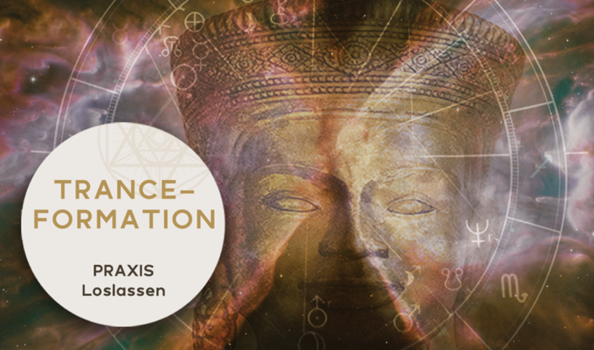
Hier geht es zum Praxisteil, in dem wir das gewonnene tiefere Bewusstsein stärker mit Energie in Verbindung bringen – sowohl beim Loslassen als auch bei der Kontaktaufnahme mit deiner Essenz und jenen Potenzialen, die sich entfalten wollen.
Ich begleite dich dabei mit Texten und Videos, in denen du entsprechende Anleitung findest. In den Quellenangaben am Ende findest du jene Grundlagen und Referenzen, die für mich die großen Inspirationen für dieses spezielle Format waren.

Energie VIDEO 8 – Loslassen: Einführung

Astrologisch entspricht diese Phase des Loslassens jener von Pluto, dem Archetypen der großen Transformation. Ebenso spielt Lilith eine Rolle, mit der wir unsere Ambivalenzen prüfen und hinter uns lassen dürfen.
In den Gene Keys, falls du dich damit beschäftigt hast, sind es all die Schattenseiten, in denen wir zwar bewusst die Gaben erkannt und integriert haben, aber dennoch in unseren Zellen Rückstände dieser Energien vorhanden sind, die uns so lange geprägt haben.
Damit stelle ich auch die Brücke her, um die Arbeit mit den Gene Keys im Rahmen von Trance-Formation zu vertiefen. Ich habe die Erfahrung gemacht, dass Kontemplation ganz wunderbar ist und du dich auch in jene einführenden Abschnitte vertiefen konntest, in denen es um dein Bewusstsein ging.
Die Verbindung mit entsprechenden Atem- und Tranceübungen bietet dir darüber hinaus eine besondere Möglichkeit für weitere Erfahrungen auf deinem Weg.
Du kannst die folgenden Prozessschritte (Loslassen, Essenz, Fokus) je nach Relevanz und Präferenz einzeln oder auch in einem Durchgang machen.
Die folgende Übung dient nicht nur dem Loslassen, sondern ist auch sehr wirksam für die Anhebung deiner Energiefrequenz und die Aktivierung deiner Zirbeldrüse. Dein Körper wird in ein basisches Milieu gebracht, und alle Energiezentren kommen in Balance. Dadurch schafft dein Körper auch energetisch bessere Voraussetzungen für deine Gesundheit.

Vom Verstehen zum Fühlen
Du bist dir durch den umfassenden Einstiegsteil nun bewusster, was du in deinem Leben hinter dir lassen möchtest, worin deine wahren Potenziale liegen und wohin dein Leben dich führen mag.

Es ist wichtig, deine aktuelle Ausgangssituation besser zu verstehen und auch zu erkennen, wohin dein Leben dich führen will. Etwas anderes ist es aber, dies hochfrequent auch zu fühlen. Erst mit dem Fühlen erzeugst du eine neue Realität.

In der Folge erfährst du sehr prägnant, wie der Prozess abläuft. Weiter unten findest du geführte innere Reisen und Musik, die du für deine Begleitung nutzen kannst.

5.1. Phase 1: Bereite dich vor

Energie VIDEO 9 – Loslassen, Phase 1
Hier nochmal der grobe Ablauf, kurz zusammengefasst.
Du sitzt im Lotus- oder im Schneidersitz in einer aufrechten Sitzposition. Deine Hände legst du auf deine Knie. Du spannst zuerst den Beckenboden an und ziehst dann den Unterbauch ein.
Nun atmest du kraftvoll durch die Nase ein – später, wenn du geübter bist, auch durch den Mund. Du ziehst die Luft durch den Rachen und wie durch eine Röhre entlang der Wirbelsäule nach oben in Richtung Hinterkopf und visualisierst dabei, wie sie entlang deiner Wirbelsäule emporsteigt und alle Energiezentren aktiviert.
Dann hältst du die Luft an, wodurch ein Druck entsteht, der besonders die Zirbeldrüse aktiviert. Halte die Luft so lange an, wie es für dich angenehm ist. Anschließend lässt du die Anspannung los und die Luft sanft entweichen.
Das wiederholst du etwa fünfmal hintereinander.
Lass dir Zeit und sei dir bewusst, dass du in diesem Rahmen nichts falsch machen kannst.

5.2. Phase 2: Aufwärmen

Energie VIDEO 10 – Loslassen, Phase 2
Wieder eine kurze Zusammenfassung: Du bleibst im Lotus- oder im Schneidersitz in einer aufrechten Sitzposition. Nun atmest du ein, ziehst die Luft durch den Rachen nach oben und visualisierst, wie sich die Luft entlang deiner Wirbelsäule – diesmal wie durch einen Strohhalm – nach oben bewegt. Dadurch wird die Energie stärker gebündelt. Dann hältst du die Luft an.
Im Unterschied zu vorher spannst du dabei deinen Unterbauch an und führst deine Unterarme nach oben ins Dreieck, sodass sich die Fingerspitzen berühren, und bläst die Luft mit Druck aus.
Blase die Luft durch den Mund so aus, wie ich es dir im Video zeige. Visualisiere auch schon das „Loslass-Bild" auf deiner Stirn im Bereich des Frontallappens.
Hab eine gute Praxis bei dieser etwas erweiterten Phase 2. Übe es so, wie hier kurz beschrieben.

5.3. Phase 3: Power
Nichts an dem, was in dir und in der Welt war, ist auf unseren höheren Ebenen negativ. Dennoch ist es wichtig, dass wir die Grenzen überwinden, die uns vom Herzen und den oberen Energiezentren fernhalten.
Erinnere dich an das untere Dreieck dieser Grafik, dort sind noch einmal jene Parameter sichtbar gemacht, die wir meistern dürfen.
Hinsehen, was ist, annehmen und nicht auf irgendeine negative Emotion oder einen Trigger einschwingen. Wende es an, und du bist frei.
Bleibe oder geh wieder in die bisherige Position. Du hast dich nun mit dieser Art der Atmung gut auf den eigentlichen Loslassprozess vorbereitet. Dazu benötigst du „Loslass-Bild“, das du angefertigt hast, entweder physisch oder vor deinem inneren Auge visualisierst.
Projiziere dein „Loslass-Bild“ auf deinen Frontallappen, also auf deine Stirn. Er ist das Entscheidungszentrum und steht in Verbindung mit der sich bei dieser Breath-Work Atemsequenz immer stärker aktivierenden Zirbeldrüse – das ist ein mächtiger Prozess.

Wollen wir starten?
Erstmal das Video dazu
Energie VIDEO 11 – Loslassen, Phase 3

Kurz nochmal zusammengefasst:
Du atmest ein und ziehst die Luft durch deinen Rachen nach oben. Dabei visualisierst du erneut, wie die Luft entlang der Wirbelsäule – wie durch einen Strohhalm – nach oben strömt; oben angelangt, hältst du die Luft wieder an. Richte deinen Fokus nun auf das Bild, das du auf die Stirn – deinen Frontallappen – projizierst.
Beim Ausatmen presst oder bläst du das Alte, das du in deinem Geist oder auch visuell auf deinen Frontallappen projiziert hast, mit einer klaren und kraftvollen Intention ins Universum und vor allem aus deinem System.
Wiederhole das einige Male.
Mach dann eine Pause und spüre nach. Bleibe in tiefem Gewahrsein und fühle diese Energie.
Anschließend beginnst du dem nächsten Zyklus mit mehreren Wiederholungen. Danach gibst du der Energie wieder Raum, sich zu entfalten, und kehrst in diesen Zustand des Gewahrseins und der Präsenz zurück. Fühle immer wieder diese Energie und bade darin.
Vielleicht empfängst du dabei in der Liegeposition Bilder, Impulse oder Botschaften.
Halte dafür Papier bereit, um das, was auftaucht, danach zu notieren.

Noch kurz zu den Handpositionen:
Du kannst die Hände an den Oberschenkeln lassen, oder die Hände auch im Symbol dieses Dreiecks (wie in der Grafik) halten, wo sich die Fingerspitzen auf der Höhe des Solarplexus berühren. Alternativ kannst du auch die Handflächen auf Brusthöhe einander zugewandt halten und die Feuerdrachenatmung anwenden.
Mit Zunahme an Praxis wirst du beginnen zu variieren und deine optimale Form finden.
Hab nun eine gute Praxis!

5.4. AUDIO – Geführte innere Reise „Loslassen“
Bereite dich nun auf deine Praxis vor.
Die Rhythmen und die unterschiedlichen Tempi in der Musik werden dich dabei unterstützen: Es gibt Sequenzen, die intensiver und epischer sind, und wiederum Phasen, die ruhiger sind. Du wirst das beim Üben selbst erkennen.
Das kannst du mehrfach wiederholen, indem du den Rhythmus beschleunigst und einige Zyklen mit intensiverem Ausatmen durchführst, bis dich die langsameren Tempi wieder zur Verlangsamung einladen, mehr Ruhe entsteht und der Zustand des „Floating“ im Theta-Frequenzbereich erfahrbar wird.
Du kannst dich anschließend in eine waagrechte Position begeben und den Zustand mit der nun stark aktivierten Zirbeldrüse wirken lassen. Fühl den Zustand der Befreiung und den Unterschied. Fühle was dadurch möglich wird, wenn du diesen neuen Raum betrittst.
Verwende die Augenbinde und nimm sie nach deiner Reise besonders vorsichtig ab. Gut ist, wenn das Zimmer abgedunkelt ist, wodurch die Melatoninausschüttung weiter begünstigt wird.
Die Hände kannst du zuerst einmal als Dreieck nach oben positionieren, mit den Fingerspitzen im Solarplexus. Später kannst du das bei weiteren Durchgängen variieren.

AUDIO – Geführte innere Reise „Loslassen“

Mach dir anschließend Notizen. Sieh dies als Reise deines Lebens. Du kannst diesen Prozess immer wieder aufgreifen und ihn mit neuen Bildern und Erkenntnissen zu deinem Loslassprozess vertiefen.

6. Praxis: Essenz
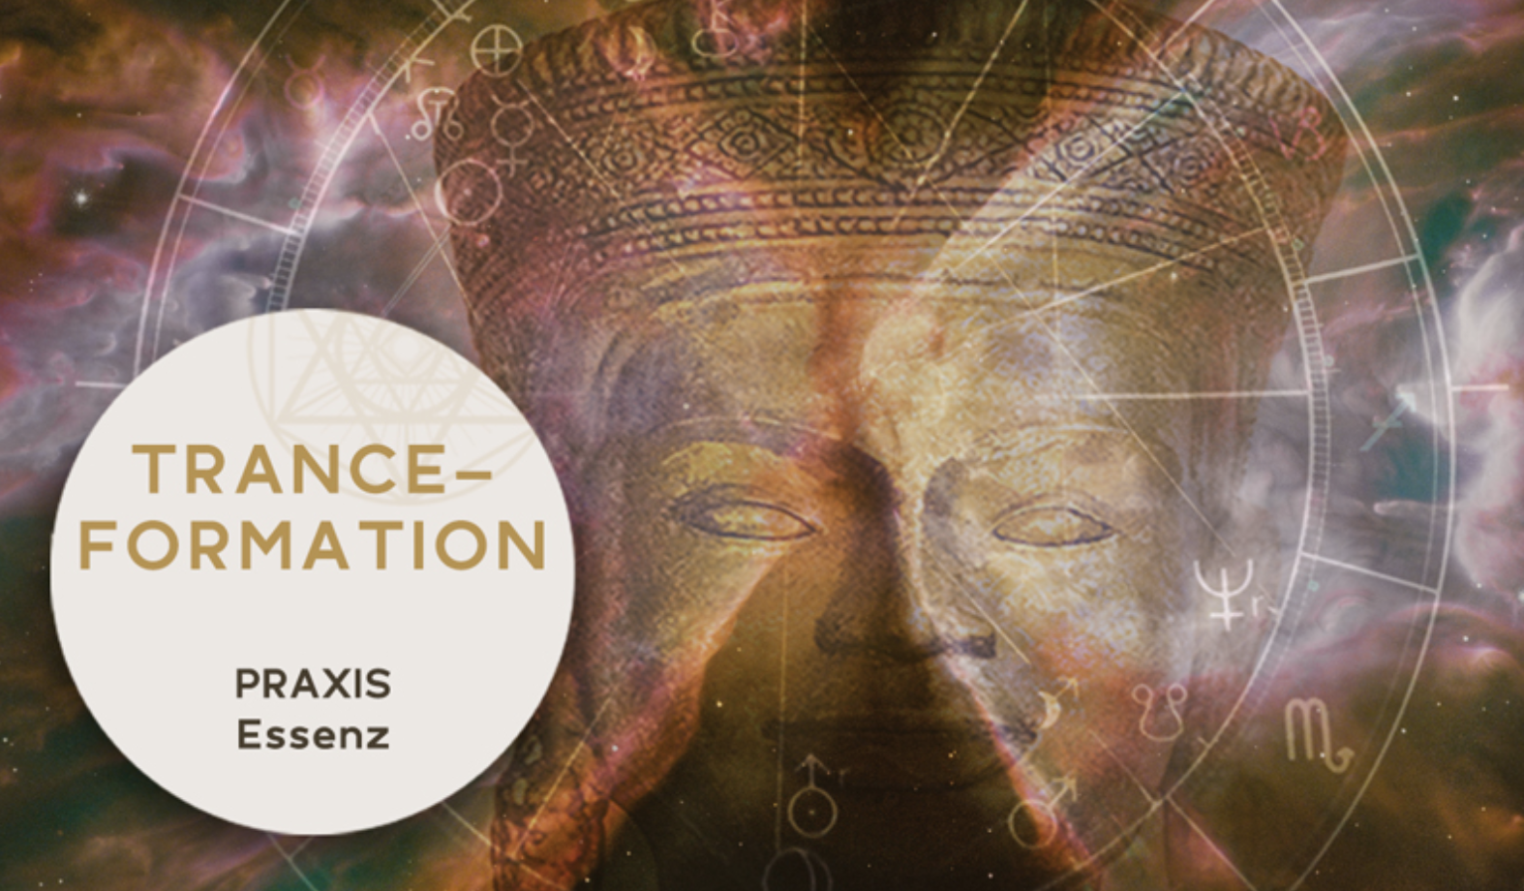
Kontempliere vorab in die Frage, was deine Essenz ausmacht und worin deine wahren Potenziale liegen. Vielleicht tauchen dabei nochmals die bisherigen Erkenntnisse deine Kontemplationen auf, oder du erinnerst dich an andere Quellen, wo dir diese nähergebracht wurde.
Mach dir dazu vielleicht ein paar ergänzende Notizen
Lass dich in der Folge gerne begleiten durch meine Stimme.
Bei der Essenz sind wir astrologisch in der Welt Neptuns, was uns musikalisch in eine transzendente und transpersonale Sphäre führt. Neptun steht für die Welt jenseits unserer irdischen Bindungen – er ist ein Symbol für das Göttliche in uns.
Für den Übergang in die tiefere Sphäre deiner Essenz eignen sich besonders die Aktivierung der Zirbeldrüse und die Öffnung der Hypophyse, wodurch wir empfänglicher für das Neue aus der Welt höherer Frequenzen und Dimensionen werden. Es ist die Ebene des Quantenfeldes – jenseits der Stofflichkeit, auch als vereinheitlichtes Feld bezeichnet.

Energie VIDEO 12 – Essenz: Einführung

6.1. AUDIO – Geführte innere Reise „Essenz“

Begib dich nun in eine Liegeposition, lasche in absoluter Präsenz und gibt dich der Musik und der Begleitung in deine Essenz hin.
AUDIO – Geführte innere Reise „Essenz“

Mach dir nach diesem Schritt wieder Notizen, oder vielleicht sind neue Bilder aufgetaucht. In diesem Fall fertige ein neues an. Du kannst auch Musik beim Anfertigen des Bildes auf einer Karte verwenden.
Sei dabei in tiefer Präsenz und gib dich ganz dem hin, was sich zeigen will. Bleibe auf der analogen Ebene von Farben, Bildern oder Symbolen.

Nimm nun deinen Favoriten der Bilder zu deiner Essenz.
Und weiter geht die Reise.

6.2. Öffnen deiner Essenz
Energie VIDEO 13 – Essenz: eigenes Bild und Kerze

Praxisvariante 1: Fokus auf dein Bild
Erinnere dich an deine wahren Potenziale, deine Herzenswünsche, deinen Lebens- und Seelenauftrag bzw. an deine Essenz.
Dazu gibt es nun ein zentrales Bild. Nimm dieses mit auf deine Reise. Du kannst in weiteren Durchgängen auch ein anderes Bild verwenden, wenn dir die Wahl schwerfiel oder später andere Bilder sich als relevanter zeigen.
Der Start ist relativ einfach:
Du begibst dich in eine aufrechte Sitzposition und platzierst das Bild, das deine wahren Potenziale und deine Essenz symbolisiert, vor dir. Richte deinen Blick darauf und lass es zunächst einfach auf dich wirken.
Dann legst du deine Hände wie bei einem Gebet vor deinem Herzen zusammen, während ein ausgewählter Musiktitel zu spielen beginnt.
Diese Haltung steht hier symbolisch für Einheit, Sammlung und die Verbindung mit der Quelle. Du richtest dich damit nicht an eine weltliche oder geistige Autorität außerhalb von dir. Vielmehr öffnest du dich bewusst für jene tiefere Quelle, mit der du verbunden bist – und für das, was durch dich zum Ausdruck kommen möchte.
Danach begibst du dich in eine waagrechte Position.
Am Ende klingt die Musik aus, du begibst dich allmählich und achtsam zurück in die Wachposition und öffnest erst dann deine Augen, wenn du wieder in aufrechter Sitzposition bist. Mach dies sehr achtsam. Verwende vielleicht eine Augenmaske – das wäre in jedem Fall zu empfehlen. Achte wieder auf abgedunkelte Räume.
Im ersten Durchgang fokussierst du nur das Bild, im zweiten ebenso auf die Kerze, wodurch den Prozess noch etwas vertiefst.
Essenz Teil 2
AUDIO - Geführte innere Reise nur Bild

Mach dir immer auch nach den jeweiligen Phasen Notizen zu deinem Prozess und zu deinem Ergebnis.

Bereite dir eine Stabkerze sowie das Bild für deinen Fokus und deine Ausrichtung vor. Ebenso ist eine Vorrichtung zur Positionierung der Karte hilfreich. Du positionierst dein Bild neben der angezündeten Stabkerze. Das Bild ist circa auf Flammenhöhe.

Essenz Teil 3
AUDIO - Geführte innere Reise mit Kerze und Bild

Auch nun wieder kannst du dir Notizen anfertigen.

Praxisvariante 2: Aktivierung deiner Zirbeldrüse

Energie VIDEO 14 – Essenz: aktive Zirbeldrüse

Und wieder eine Zusammenfassung: Eine weitere Variante bietet sich durch die Atmung und Aktivierung der Zirbeldrüse an, wie im ersten Teil beim Loslassen. Hier startest du mit einem Musikstück wie beim Loslassen.
Der Unterschied besteht in einer weiteren Variation darin, dass du dich nicht unbedingt von etwas Altem befreien möchtest, sondern von all dem, was dich davon abhält, in deine reine Essenz zu gelangen und deine wahren Potenziale zu aktivieren.
Das sind Muster, Gedanken oder Energien – welcher Art auch immer –, die dir bisher nicht bewusst waren.
Du kannst dabei mit den Armen im rechten Winkel, die Handflächen einander zugewandt, einen energetischen Raum schaffen, in dem du all das visualisierst, was dich noch im Alten bindet. Nimm die Haltung und Intention ein, dass all das Vergangenheit ist, und puste all das kraftvoll hinaus. Stell dir vor, du bist ein Drache, der mit Feuer all das verbrennt – und damit ist es transformiert. Wie kannst du demnach deine Hände entsprechend variieren.
Am Ende kommst du wieder achtsam zurück, nimmst die Maske langsam herunter und öffnest ebenso sanft und langsam die Augen. Du richtest deine Aufmerksamkeit allmählich auf deinen Körper und begibst dich in eine aufrechte Sitzposition.

Essenz Teil 4

7. Praxis: Fokus
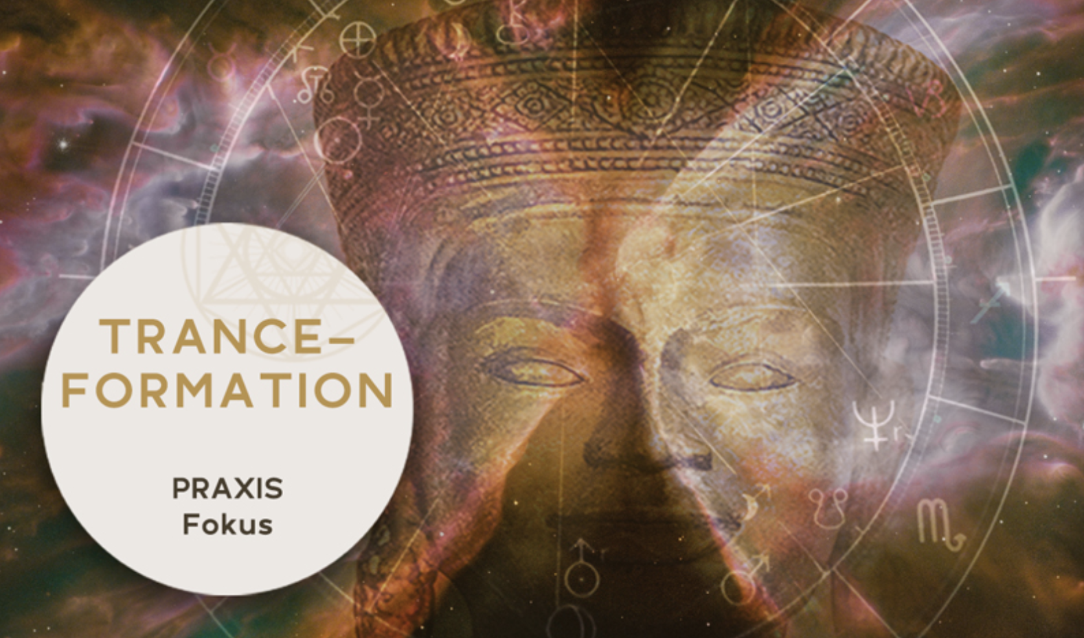

Nun kommen wir zum eigentlichen Höhepunkt, nämlich zur Manifestation dessen, was sich aus deiner Essenz an wahren Potenzialen entfalten möchte. Im Außen kann sich nur das manifestieren, was im Inneren bereits angelegt und vorhanden ist. Das zu erkennen ist sehr wichtig, damit wir es für unsere Absichten und unseren Fokus nutzen können. Erinnere dich an die bisherigen Erfahrungen und Erkenntnisse, denn in dieser Luftepoche geht es um Ausrichtung, die uns neue Lösungen im Leben zeigen.

7.1. Erschaffe eine neue Realität

Unser Frontallappen im Gehirn ist das Zentrum für unsere Entscheidungen. Je tiefer die Essenz dessen ist, was wir wirklich, wirklich wollen, desto kraftvoller wird es. Dann entspringt es höheren Frequenzen und bringt uns den höchsten Ebenen näher.
Dies geht weit über unsere persönlichen und weltlichen Wünsche hinaus. Natürlich ist es wichtig, dass wir unsere Herzenswünsche manifestieren und Antworten auf die Frage finden, was wir in unserem Leben wirklich und wahrhaftig wollen.
Hier geht es um einen kraftvollen und klaren Fokus.
Was willst du wirklich, wirklich, WIRKLICH?
Zudem beschäftigen wir uns mit der Frage, was das Leben von uns will. Der Lebens- oder Seelenauftrag ist das, was wir nicht immer sofort erkennen oder wogegen wir sogar Widerstände haben. Alles, was fundamental neu in unser Leben kommen möchte, können wir meist nicht sofort sehen – wir sind sogar förmlich blind dafür.
Mit der Visualisierung dieser Bilder aktivieren wir das analoge Bewusstsein, das durch Fokussierung, entsprechende Frequenzen und die Unterstützung von Musik neuronal neue Verbindungen schafft. Dadurch sind wir weniger anfällig für spätere Überraschungen. Wir nehmen die Impulse auf und manifestieren durch diesen Prozess zunehmend unsere wahren Potenziale.

Energie VIDEO 15 – Fokus: Einführung

Los geht’s!
Bereite dir nun eine Stabkerze sowie das Bild für deinen Fokus und deine Ausrichtung vor. Ebenso ist eine Vorrichtung zur Positionierung der Karte hilfreich. Nun positionierst du dein Bild neben der angezündeten Stabkerze. Sollte sich in diesem Prozess etwas verändert haben, kannst du gerne eine neue Karte anfertigen, die für deinen Fokus steht.
Das Zimmer ist abgedunkelt, wenn möglich. Du richtest deinen Blick auf die Flamme. Das machst du etwa 15–20 Minuten lang. Das ist die Phase 1, die übergeht in Phase 2. Danach wechselst du den Blick auf dein Bild und fokussierst dich darauf. Du denkst nichts, sondern verbindest dich einfach mit dem Bild und wirst eins mit ihm. Auch hier liegt der Zeithorizont bei etwa 15–20 Minuten. Der gesamte Durchgang dauert somit rund 30–40 Minuten.
Zum Abschluss kannst du dich einfach hinlegen, in dieser Ausgedehntheit verweilen und das Bild weiter visualisieren und wirken lassen. Bleibe dabei vollkommen präsent und im Hier und Jetzt.

7.2. AUDIO – Geführte innere Reise „Fokus“

Die zentrale Frage ist: Was möchte durch dich in die Welt? Das in den Fokus zu nehmen, ist nun der Schwerpunkt. Das ist die Ebene des Lesens des Feldes, dessen, was sich bereits energetisch zeigt. Zuerst machen wir diesen Schritt ohne Atemübung, sondern gehen gleich in den Fokus des Themas. Verwende dazu wieder deine Karten, die du bereits vorbereitet hast.
Dieser Teil erinnert dich vielleicht an die Kerzenübung und den Fokus auf deine Essenz. Nur hier mit dem Unterschied, dass es um eine neue Realität geht, die dir gezeigt werden will, indem du dich auf das Wesen und das Bild deiner Ausrichtung fokussierst. Du wirst jene Realität anziehen, die dir das Leben schickt – deren Frequenz du im Inneren aufgebaut hast.

AUDIO – Fokus Teil 1 Geführte innere Reise „Fokus“
Du kannst dies wiederholen in einer Version ganz ohne meine Stimme.

AUDIO – Fokus Teil 2 – nur Musik

Energie VIDEO 16 – Fokus: intensiviert
AUDIO – fehlt noch – mit breath work

8. Trance-Formation Gesamtprozess
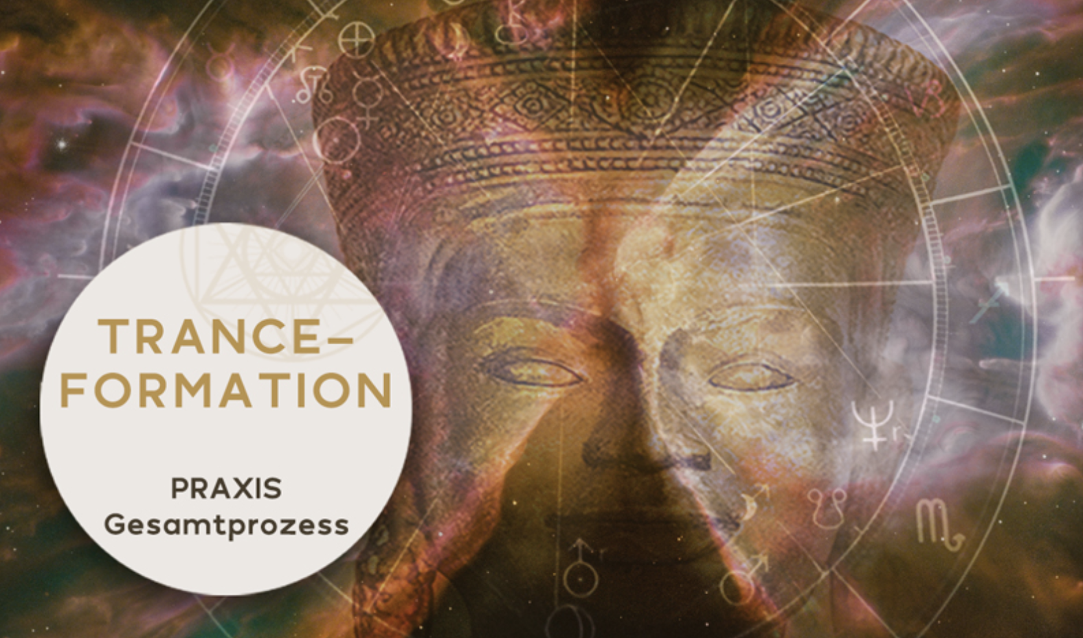

Du kommst in einen noch tieferen Zustand, wenn wir den Gesamtprozess eschreiten, indem du mit der Breathwork-Übung aus dem Loslassprozess startest. Das machst du nun mit der Intention, die Zirbeldrüse noch wesentlich stärker zu aktivieren. Damit öffnest du die Tore zu deinem Unterbewusstsein oder deiner göttlichen Matrix und bist empfangsbereit für entsprechende Impulse und Downloads.
In diesem Abschnitt verbinden wir alle drei Teilprozessschritte. Du kannst den Gesamtprozess in einem Durchgang absolvieren und alle drei Qualitäten erfahren.
Je nach Lebenskontext gibt es verschiedene Schwerpunkte. Es kann Sinn machen, sich auf einzelne Teilabschnitte zu fokussieren und diese separat du absolvieren. Dafür dienen dir die jeweiligen Teilabschnitte in den vorangegangenen Kapiteln. Ein solch sequenzielles Vorgehen für den Einstieg zu empfehlen. Es ermöglicht dir, die verschiedenen Qualitäten besser kennenzulernen. Durch die Übungen integrierst du das Wesen der jeweiligen Qualitäten auf eine spielerische, dennoch wirksame Art und Weise.
Irgendwann hast du das jedoch durch, und so ist dieser letzte Abschnitt besonders spannend.

Energie VIDEO 17 – Trance-Formation Gesamtprozess

8.1. AUDIO – Geführte innere Reise durch den gesamten Prozess „Loslassen, Essenz, Fokus“
Setze dich in aufrechter Position auf ein Meditationskissen. Deine Hände winkelst du wieder ab, deine Handflächen sind einander zugewandt und die Fingerspitzen zeigen nach oben zueinander beim Loslassprozess.
Nimm einen tiefen Atemzug, halte die Luft an und gehe direkt in die Pressatmung. Der Unterschied zum „Loslassen" besteht darin, dass du nun wesentlich länger und öfter hintereinander die Pressatmung vollziehst und dadurch die Zirbeldrüse besonders stark aktivierst.
Beim Loslassen ging es mehr um die Intention, dass beim Ausblasen all das Alte dein System verlässt. Nun aber steht im Schwerpunkt die Zirbeldrüse zur Aktivierung deiner göttlichen Matrix.
Die erste Sequenz enthält einen epischen Musiktitel und wechselt anschließend mit sphärischer Musik in die liegende Position. In dieser ersten Sequenz lässt du die Luft mit der Intention entweichen, dass sich all das verabschiedet, um deiner wahren Essenz näherkommen zu können.
Dort angekommen, lässt du liegend zunächst die Energie wirken und empfängst die Botschaften aus einer höheren Frequenz. Danach gehst du in die Sitzposition und fokussierst dich auf die Karte. Du brauchst hier keine Kerze vorzubereiten.
Das kognitive Denken schaltet sich nun endgültig ab. Die Energie ist wie fließendes Wasser, in das du eintauchst. Gib dich ganz den Frequenzen und Klängen hin. Mach dir anschließend Notizen in dein Tagebuch oder verwende dazu Papier, um Symbole oder andere Botschaften festzuhalten.
Ich gebe dir diesen Gesamtprozess auch ganz ohne Begleitung, wenn du bei fortgeschrittener Übung alle Sequenzen und die entsprechende Praxis tief integriert hast.
Gesamtprozess mit Musik und Stimme

Gesamtprozess mit Musik - nur Musik, ohne Stimme

9. Gute Reise
Du wurdest nun auf dieser Reise nun von mir begleitet – mit diversen Videos und geführten Meditationen. Du kannst dich immer wieder einzelnen Abschnitten und Schwerpunkten widmen. Das Leben zeigt dir die Themen, die sich hier vertiefen lassen in den drei Prinzipien der Transformation.
Nach und nach wirst du immer vertrauter mit den Übungen und wirst sie als sehr nützlichen Fahrplan erleben, der dich dabei unterstützt, immer wieder und zunehmend in deinem Leben auf eine neue, höhere Ebene zu gelangen.
Die sich erneuernden Energien stehen dir für deine neuen Abenteuer, um immer mehr bei dir anzukommen, sehr wirkungsvoll zur Verfügung. Sei offen für Experimente und kreiere jene Varianten, die für dich stimmig und wirksam sind.
Ich wünsche dir auf dieser Reise zu deinem neuen Ich wunderbare Erfahrungen.
Hab eine gute Reise auf eine neue Ebene und erinnere dich:

Du warst schon immer goldrichtig!

HerzLicht,


10. Quellen und Vertiefungsliteratur

Breathwork & Trance
Douglas Baker: Das dritte Auge
Harald Wessbecher: Das dritte Auge öffnen
Limmer/Täuber-Ruch: Wunderwerk Zirbeldrüse
Ulrich Warnke: Die Öffnung des 3. Auges
Dr. Joe Dispenza: Werde übernatürlich; Ein neues Ich; Schöpfer der Wirklichkeit; Du bist das Placebo
Norman Doidge: Wie das Gehirn heilt
Daniel Siegl: Mindsight
Alberto Villoldo/David Perlmutter: Das erleuchtete Gehirn
Paul Rebillot: Heldenreise
Josph Campbell: Der Heros
Stanislav Grof: Holotropic Breathwork: A New Approach to Self-Exploration and Therapy (1993)
Grundwerk über Holotropes Atmen, Verbindung von Psychologie, Heilung und Trancezuständen
Leonard Orr – Rebirthing in the New Age (1983)
Einführung in Rebirthing Breathwork, Schwerpunkt auf Trauma, Geburt und Heilungsprozesse
Judith Kravitz – Breathe Deep, Laugh Loudly (2002)
Praxisnahes Handbuch für Transformational Breath®, mit Fokus auf Körper, Emotion und Spirit
James Nestor – Breath: The New Science of a Lost Art (2020)
Wissenschaftlich fundiert über die Macht des Atems, inkl. Studien zu Bewusstsein und Gesundheit
Michael Winkelman – Shamanism: A Biopsychosocial Paradigm of Consciousness and Healing (2010)
Erforscht Atem, Rhythmus und Trance im Kontext von Schamanismus und Neurowissenschaft
Swami Satyananda Saraswati – Asana Pranayama Mudra Bandha (1969)
Klassiker des Yoga, zeigt den Zusammenhang von Atem (Pranayama) und Trancezuständen
Mircea Eliade – Schamanismus und archaische Ekstasetechnik (1951)
Tiefgehende spirituelle Quelle zu Atem, Ekstase und Bewusstsein in alten Traditionen
Meine Favoriten:
- Therapie & moderne Praxis: Grof, Orr, Kravitz
- Wissenschaft & Neurologie: Nestor, Winkelman
- Spirituelle Traditionen: Satyananda, Eliade

Vertiefend zu Candle Gazing und Kerzenfokus
- Hatha Yoga Pradipika
- Dharana Darshan (Bihar School of Yoga)
- Trataka – Benefits of Candle Gazing Techniques von Biswas & Sharma
Sowie moderne Artikel für vertiefende Anwendungen und Forschungserkenntnisse.

Weitere Literaturquellen & Hintergrund
Yogāvacara’s Manual
Ein meditativer Handbuchklassiker (16.–17. Jahrhundert), das auch Kerzenflammenmeditation als Praxis beschreibt
Hatha Yoga Pradipika
Ein klassischer Text (15. Jh.), der Trataka als eine der sechs Reinigungsmethoden
Dharana Darshan von Swami Niranjanananda Saraswati (Bihar School of Yoga)
Enthält ein ganzes Kapitel zur Technik von Trataka (fokussiertes Starren)
„Trataka – Benefits of Candle Gazing Techniques“ (Sukanya Biswas & Poonam Sharma, 2021)
Eine wissenschaftliche Übersicht über psychologische, physiologische und transpersonale Effekte.

Moderne Quellen zu Praxis und Wirkung
Breathe Magazine (Australien)
Überblick über Achtsamkeitsvorteile wie Präsenz, Konzentration und visuelle Stabilität durch Trataka
ePainAssist
Zusammenfassung von Studien zu Vorteilen wie verbessertem Schlaf, Gedächtnis, Konzentration und ggf. Augengesundheit
HealthspanX
Narrative Reviews belegen u. a. kognitive Verbesserungen, Stressreduktion und Stabilisierung des Nervensystems durch Trataka

Wissenschaftliche Indikatoren
Kognitive Funktionen: Studien zeigen verbesserte arbeits- und räumliche Erinnerung, selektive Aufmerksamkeit, Reaktionshemmung und geistige Flexibilität
Entspannung & Schlaf: Kleine Studie (2020) mit insomnia-betroffenen Teilnehmern zeigt, dass 45 Minuten tägliches Trataka über zehn Tage die Schlafqualität deutlich verbessern kann
Augengesundheit: Zwar gibt es nur begrenzte Evidenz, aber Hinweise, dass Trataka den Augeninnendruck bei Glaukompatienten senken könnte
Gehirn & Nervensystem: Hinweise auf eine erhöhte Aktivität im präfrontalen Kortex (Aufmerksamkeit), eine Reduktion im Default-Mode-Network (weniger Gedankenschweifen) und parasympathische Aktivierung als Zeichen von Entspannung



Mit
TRANCE-FORMATION
auf eine
NEUE EBENE

